НАЦІОНАЛЬНИЙ ТЕХНІЧНИЙ УНІВЕРСИТЕТ УКРАЇНИ
«КИЇВСЬКИЙ ПОЛІТЕХНІЧНИЙ ІНСТИТУТ
Імені ІГОРЯ СІКОРСЬКОГО»
ФАКУЛЬТЕТ БІОМЕДИЧНОЇ ІНЖЕНЕРІЇ
(повна назва інституту/факультету)
КАФЕДРА БІОМЕДИЧНОЇ ІНЖЕНЕРІЇ
^{(повна назва кафедри)}

«На правах рукопису» | «До захисту допущено»
УДК 615.841 | В. о. завідувача кафедри БМІ
__________ О.В. Лебедєв
(підпис)
“____”_______________2019р.

Магістерська дисертація
на здобуття ступеня магістра
зі спеціальності ____________163 «Біомедична інженерія»________________
^{(код і назва спеціальності)}
на тему: Безкровне різання біологічної тканини ____________________________
Виконав студент 6 курсу, групи БМ-81мп
Явдошко Олексій Сергійович
Керівник проф., в.о. зав. каф.БМІ, д.т.н., проф.Лебедєв О.В. |  | ^{(підпис)} ^{(підпис)}
Консультант асист. каф. БМІ Стасюк Ю. П. |  | ^{(підпис)} ^{(підпис)}
Рецензент доц. каф. ТМБ, к.мед.н., доц Мироненко В.І. |  | ^{(підпис)}
Нормоконтролер ст. викл. каф. БМІ Юр’єва К.О. |  | ^{(підпис)}
^{(підпис)}
Засвідчую, що у цій магістерській
дисертації немає запозичень з праць
інших авторів без відповідних
посилань.
Студент ______________
^{(підпис)}

Київ – 2019
Національний технічний університет України
«Київський політехнічний інститут імені Ігоря Сікорського»
ФАКУЛЬТЕТ БІОМЕДИЧНОЇ ІНЖЕНЕРІЇ
^{(повна назва)}
КАФЕДРА БІОМЕДИЧНОЇ ІНЖЕНЕРІЇ
^{(повна назва)}
Рівень вищої освіти – другий (магістерський)___________________________
Спеціальність _______163 «Біомедична інженерія»______________________
^{(код і назва)}

ЗАТВЕРДЖУЮ
В. о. завідувача кафедри БМІ
__________ О.В. Лебедєв
“____”_______________2019р.

ЗАВДАННЯ
На магістерську дисертацію студенту
Явдошко Олексій Сергійович
^{(прізвище, ім’я, по батькові)}
1. Тема дисертації Безкровне різання біологічної тканини__________________
науковий керівник дисертації проф., в.о. зав. каф.БМІ, д.т.н., проф.Лебедєв О.В._
(прізвище, ім’я, по батькові, науковий ступінь, вчене звання)
затверджені наказом №3936-с по університету від __________18.11.19_______
2. Термін подання студентом дисертації ________________________________
3. Об’єкт дослідження: модель біологічної тканини
4. Предметом дослідження виступає модель електрохірургічних ножиць
5. Перелік завдань, які потрібно зробити:
- проаналізувати існуючі методи роз’єднання біологічних тканин;
- охарактеризувати переваги та недоліки існуючих методів;
- знайти необхідні фізико-механічні властивості біологічної тканини для її задання у програмі моделювання;
- побудувати 3D модель біполярних ножиць у середовищі SolidWorks;
- провести статичний аналіз для різних товщин електроду та при різній силі зжимання бранш;
- провести електричний та тепловий аналіз;
- провести аналіз на антипригарність та адгезію для різних матеріалів електроду.
6. Орієнтовний перелік графічного (ілюстративного) матеріалу 60 рисунків, 23 таблиць.
7. Орієнтовний перелік публікацій: відсутній
8. Дата видачі завдання ________________
Календарний план
№  з/п | Назва етапів виконання магістерської дисертації | Термін виконання етапів магістерської дисертації | Підпис
1. | Визначення теми наукового пошуку | Вересень 2018
2. | Аналіз літератури з даного напрямку | Вересень-грудень 2018
3. | Аналіз методів роз’єднання біологічних тканин | Січень-лютий 2019
4. | Аналіз переваг та недоліків існуючих методів | Березень 2019
5. | Побудова 3D моделі біполярних ножиць | Травень-вересень  2019
6. | Проведення статичного аналізу | Вересень-жовтень 2019
7. | Проведення електричного та теплового аналізу | Листопад 2019
8. | Проведення аналізу на антипригарність та адгезію | Листопад 2019
9. | Оформлення дипломної роботи | Листопад 2019
10. | Подання дипломної роботи для рецензування | Грудень 2019
11. | Подання дипломної роботи на захист | Грудень 2019
12. | Підготовка до захисту | Грудень 2019
13. | Захист дипломної роботи | 17.12.2019

Студент __________ Явдошко О.С.
Науковий керівник дисертації __________ О.В. Лебедєв

Реферат

Обсяг магістерської дисертації становить 81 сторінку, містить 60 рисунків, 23 таблиць. Загалом було опрацьовано 39 джерел.
Робота присвячена моделюванню біполярних ножиць та проведенню статичного, електричного і теплового аналізу та аналізу на антиприграність біологічної тканини.
Метою даної роботи є побудова моделі електрохірургічних ножиць в середовищі SolidWorks для проведення статичного аналізу та визначенню, як форма електроду впливає на деформацію тканини та як сила зжимання бранш впливає на механічне напруження та переміщення БТ, проведення електричного та теплового аналізу для визначення температури під електродами, щільності струму та градієнту потенціалу. Аналізу на антипригарність біологічної тканини при зміні її електропровідності при підвищенні температури та аналіз адгезії при зміні електричного потенціалу в середовищі моделювання COMSOL Multiphysics.
Об’єктом дослідження є модель біологічної тканини.
Предметом дослідження модель електрохірургічних ножиць.
У магістерській дисертації обґрунтовано необхідність у створенні моделі електрохірургічних ножиць. Був проведений статичний аналіз для підбору оптимальної форми електроду, проведений електричний та тепловий аналіз, аналіз на антипригарність та адгезію з матеріалами, що частіше за все використовуються під час операцій та порівняння результатів на визначення найоптимальнішого.
Ключові слова: Біологічна тканина, електрохірургія, біполярні ножиці, безкровне різання, SolidWorks, COMSOL Multiphysics.

Abstract

The volume of the master's dissertation is 81 pages, contains 60 figures, 23 tables. In total 39 sources were processed.
The work is devoted to modeling of bipolar scissors and conducting of static, electrical and thermal analysis and analysis of biological tissue anti-adhesion.
The purpose of this work is to build a model of electrosurgical scissors in a SolidWorks environment for static analysis and to determine how the shape of the electrode affects the deformation of the tissue and how the force of branch compression affects the mechanical stress and displacement of the BT, conducting electrical and thermal analysis to determine the temperature under the electrodes, current density and potential gradient. Analysis of non-stick biological tissue when changing its electrical conductivity with increasing temperature and analysis of adhesion when changing the electrical potential in the environment of COMSOL Multiphysics.
The object of study is a model of biological tissue.
The subject of study is the model of electrosurgical scissors.
The master's thesis substantiates the need to create a model of electrosurgical scissors. Static analysis was performed to select the optimal electrode shape, electrical and thermal analysis, non-stick and adhesion analysis to the materials most commonly used during operations and to compare the results to determine the best one.
Keywords: Biological tissue, electrosurgery, bipolar scissors, bloodless cutting, SolidWorks, COMSOL Multiphysics.

ЗМІСТ

ПЕРЕЛIК УМОВНИХ ПОЗНАЧЕНЬ, СИМВОЛІВ ТА ОДИНИЦЬ 8
ВСТУП 9
РОЗДІЛ 1 ТЕОРЕТИЧНА ЧАСТИНА 10
1.1 Історія методу 10
1.2 Види електрохірургії 10
1.3 Порівняння існуючих методів роз’єднання біологічних тканин 12
1.4 Кострукція біполярних ножиць 17
1.6 Теплова дія струму 21
Висновки до розділу 1 22
РОЗДІЛ 2 МАТЕРІАЛИ ТА МЕТОДИ 23
2.1 SolidWorks 23
2.2 Electromagnetic Simulation 27
2.3 COMSOL Multiphysics 27
Висновки до розділу 2 28
РОЗДІЛ 3 ПРАКТИЧНА ЧАСТИНА 29
3.1 Моделювання біполярних ножиць у середовищі SolidWorks. 29
3.2 Задання матеріалу біологічної тканини у середвищіSolidWorks 31
3.3 Статичний аналіз 31
3.4 Проведення аналізу на антипригарність для різних матеріалів електроду 51
3.5 Проведення аналізу адгезії для різних матеріалів електроду 56
Висновок до розділу 3 59
РОЗДІЛ 4 РОЗРОБКА СТАРТАП-ПРОЕКТУ 61
4.1 Опис ідеї проекту 61
4.2 Технологічний аудит ідеї проекту 63
4.3 Аналіз ринкових можливостей запуску стартап-проекту 64
4.4 Розроблення ринкової стратегії проекту 69
4.5 Розроблення маркетингової програми стартап-проекту 72
Висновок до розділу 4 75
ВИСНОВКИ 76
ПЕРЕЛІК ПОСИЛАНЬ 77

ПЕРЕЛIК УМОВНИХ ПОЗНАЧЕНЬ, СИМВОЛІВ ТА ОДИНИЦЬ

ВЗМЖТ – високочастотне зварювання м’яких живих тканин;
ЕХ – електрохірургічний;
БТ – біологічна тканина;
ЕЕГ – електроенцефалографія;
ЕКГ – елекрокардіографія;
САПР – система автоматизованого проектування;
ЄСКД – єдина система конструкторської документації.

ВСТУП

Двома методами, що широко використовуються як у відкритій, так і в ендоскопічній хірургії, є контроль кровотечі за допомогою електрохірургічного інструментарію і розріз або розрив тканини або судин.[1]
Контроль кровотечі під час операції становить більшу частину часу, займаного операцією. Зокрема, кровотеча, що виникає при різанні або розриві тканини, може затінити зірхірурга, збільшити час операції і негативно вплинути на точність різання.[2]
Гемостатичні електрохірургічні методи відомі в даній області для зменшення кровотечі з різаних тканин до, під час і після розрізу. Електрохірургічні ріжучі і коагулюючі інструменти використовуються для виконання таких методів.[2]
Але, зазвичай електроди виготовлюють з того матеріалу, який легше дістати не зважаючи на такі параметри як антипригарність та адгезія, що може призвести до невтішних результатів під час операції. Також біполярні ножиці є одними з основних ріжучих інструментів в електрохірургії, але процесів, що відбуваються при різання біологічної тканини ніхто не досліджував.
Тому є необхідність у створенні моделі електрохірургічних ножиць та проведенні статичного аналіз для підбору оптимальної форми електроду, проведенні електричного та теплового аналізу та аналізу на антипригарність та адгезію з матеріалами, що частіше за все використовуються під час операцій та порівняння результатів на визначення найоптимальнішого.

РОЗДІЛ 1
ТЕОРЕТИЧНА ЧАСТИНА

1.1 Історія методу

Історію електрохірургії пов’язують з відкриттям теплових властивостей електрики на початку XVIII століття, та винайденням Беккерелем електроножа, який нагрівав кінець дроту з подальшим припіканням тканин.[3]
Вперше змінний струм було застосовано у дослідах Д'Арсонваля у 1892 році: якщо помістити руки в судини з струмопровідної рідиною і пустити через неї струм, в зап'ястях відчується тепло.[3]
Електрокоагулятор сучасного типу вперше створив Бові спільно з Кушингом в 20-х роках минулого століття. Апарат Бові міг працювати в трьох режимах - розрізу, коагуляції і змішаному. З 1926 року деякі хірурги стали використовувати дану апаратуру на практиці. У 1970 генератори струму високої частоти були вдосконалені, що дало імпульс до збільшення області застосування цього виду електромедичного устаткування.[3]
Технологія ВЗМЖТ, пріоритет розробки якої належить українським ученим, вже понад 10 років використовується в різних галузях клінічної хірургії. За допомогою цієї технології виконано понад 80 тис. хірургічних операцій.
На сьогодні спільними зусиллями хірургів та інженерів України і США розроблено понад 50 типів електрозварювальних хірургічних інструментів, які дозволяють виконувати більш 100 видів оперативних втручань.[4]

1.2 Види електрохірургії

Основними інструментами для зменшення кровотечі з різаних тканин до, під час і після розрізу є ЕХ ріжучі і коагулюючи інструменти. Вони можуть бути багаторазового типу (які вимагають очищення і дезінфекції або стерилізації перед кожним використанням) або одноразовими (які утилізуються після однократного використання). Кожен тип включає як монополярні, так і біполярні варіації, які мають щонайменше один електрод. У моно полярних приладах електричний струм проходить від електрода через тіло пацієнта до заземлення (Рисунок 1.1).[5]

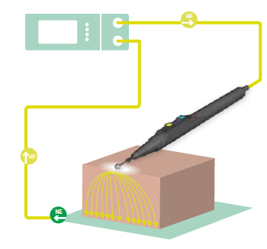
Рисунок 1.1 – Схема монополярної електрохірургії[6]

Біполярні інструменти зазвичай підключаються до обох полюсів електрохірургічного генератора, тому протікання струму зазвичай обмежено тканиною, що примикає до робочого кінця біполярного інструменту (де розташовані два електроди) (Рисунок 1.2).[5]

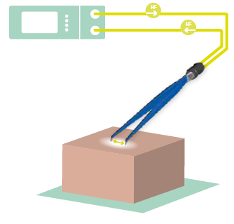
Рисунок 1.2 – Схема біполярної електрохірургії[6]
Переваги біполярної хірургії:
- Не потрібна пластина пацієнта;
- Можуть бути тільки малі струми витоку;
- Мінімальний ризик небажаних опіків пацієнта при дотику до струмопровідних об'єктів;
- Мінімальні електричні наведення на штучні водії ритму або на інші пристрої під'єднані до пацієнта (ЕКГ, ЕЕГ).

1.3 Порівняння існуючих методів роз’єднання біологічних тканин

На сьогодні відомо багато способів роз’єднання тканин, найбільш популярними є класична хірургія, ультразвуковий та лазерний метод, високочастотне електрозварювання.[7].
Класична хірургія. Розріз проводиться скальпелем і супроводжується кровотечею капілярів і судин (Рисунок 1.3). Проводячи його, потрібно уникати пошкодження великих судин, вивідних протоків і нервів, а також розсічення м'язів в поперечному напрямку. Ці маніпуляції можуть довести до неконтрольованої кровотечі.[8]

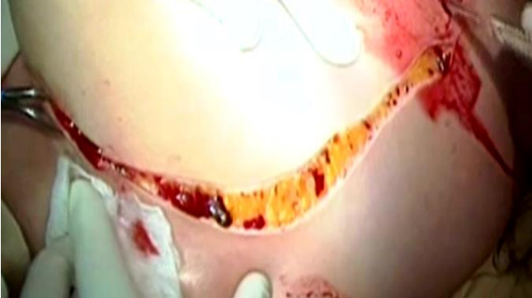
Рисунок 1.3 – Кровотеча при розрізі скальпелем[7]
Оскільки забезпечити гемостаз при хірургічному втручанні практично неможливо - хірург повинен постійно контролювати кількість втраченої крові: не більше ніж 500 мл. Тому збільшується кількість маніпуляцій і відповідно час операції.[7]
При складних операціях, внаслідок раптової втрати великого об’єму крові можливий розвиток анемії, порушення артеріального тиску, та зменшення доставки кисню до органів. Все це сприяє розвитку інфаркту міокарда, інсульту, рідше - призводить до летальних випадків.[7]
Ще одним недоліком даного методу є важкий післяопераційний період. В перші дві доби після операції можливі такі ускладнення: кровотеча, шок, асфіксія, дихальна недостатність, порушення водно-електролітного балансу. В наступні дні після операції (3-8 діб) може виникнути серцево-судинна та гостра печінкова недостатність. Необхідний постійний догляд за раною, додаткові медикаменти, оскільки можливе інфікування і нагноєння. Довготривале загоєння післяопераційних швів, відбувається за 3-8 тижнів залежно від стану організму [7].
Ультразвуковий метод. Проводиться гармонійним скальпелем, принцип дії якого полягає у трансформації електричної енергії, що надходить з генератора, в ультразвукову механічну завдяки п'єзокерамічним елементам, які знаходяться в рукояті апарату. Високочастотні механічні коливання передаються на лезо насадки, внаслідок чого наконечник рухається в поздовжньому напрямку (Рисунок 1.4).

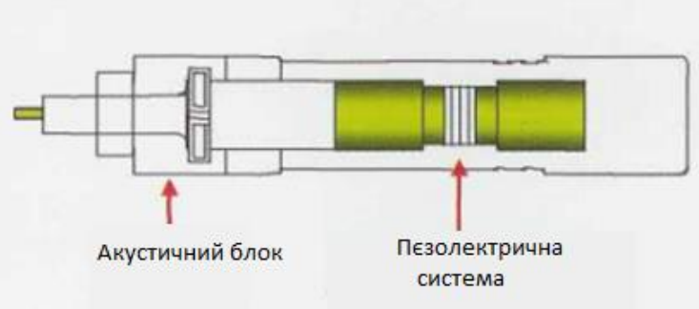
Рисунок 1.4 – Ультразвуковий гармонійний скальпель[7]
Частота коливань постійна 55,5 кГц, амплітуда руху леза від 50 до 100 нм. Потужність роботи пристрою залежить від амплітуди леза, його геометрії (гостроти), щільності тканини і степені тиску на тканину. При цьому температура, яка виникає при взаємодії леза з біологічною тканиною може досягати 100°С. Коагуляція і закупорювання судин дрібного калібру відбувається при температурі від 50°С, більш великих – до 100°С, але не перекриває судини більше 2 мм. Ультразвукова дія зменшує степінь обвуглення і висушування тканин, але не може забезпечити відсутність травматизму. Збільшення часу впливу і температури приводить до термічного пошкодження: глибина коагуляційного некрозу - 2,5±0,5мм.[9]
До переваг застосування ультразвукового скальпеля відносяться різке зниження інтенсивності та тривалості больового синдрому, зменшення крововтрати аж до її відсутності, скорочення термінів післяопераційного реабілітаційного періоду до 13-14 днів, відсутність гнійно-септичних ускладнень. [7]
Електрохірургія. Роз’єднання тканин відбувається з допомогою електричного струму («електроножа»). Застосовується в монополярній хірургії. Ефективність роз’єднання залежить від гостроти краю електроду. Це забезпечує максимальну концентрацію енергії, яка визначається відношенням сили струму до площі тканини. При нагріванні формуються бульбашки перегрітого газу, які руйнують як клітинні, так і тканинні структури. Гемостаз відбувається лише в капілярах (Рисунок 1.5).

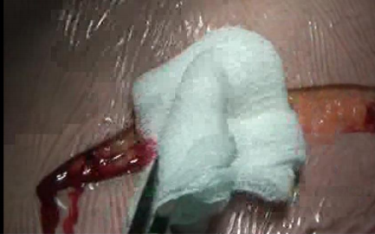
Рисунок 1.5 – Кровотеча при розрізі електроножем[7]
Лазерний метод. Розріз виконується лазерним скальпелем, теплова дія якого поширюється на достатньо маленьку площу, оскільки ширина сфокусованого лазерного пучка становить 0,01 мм. Тому при використанні такого інструменту коагуляція настає при високій температурі від 100°С до 400 °С. Біологічний ефект дії інструменту залежить від довжини лазерного випромінювання (70-1000 нм), довжини імпульсів, структури та фізичних властивостей біологічної тканини. Глибина проникнення зазвичай становить 2-9 мм. Збільшення потужності випромінювання прямо пропорційно зростанню сили та глибини його дії на тканину.[10]
Метод ВЧ-роз’єднання БТ. Був розроблений в Інституті електрозварювання ім. Є.О. Патона НАН України. Відбувається за допомогою біполярного інструменту під впливом струму високої частоти [7]. Температура в зоні контакту – 60-70°С. Таке мінімальне теплове вкладення не травматичне для БТ, але достатнє для роз’єднання та коагуляції.
Одними з основних інструментів в електрохірургії є біполярні ножиці, вони використовуються для розсічення біологічних тканин з одночасним досягненням гемостазу. Електроди мають трапецієподібний профіль, бічні грані електродів сприяють утворенню гемостазу, ріжучі кромки забезпечують в розтині тканини (Рисунок 1.6).[7,11]

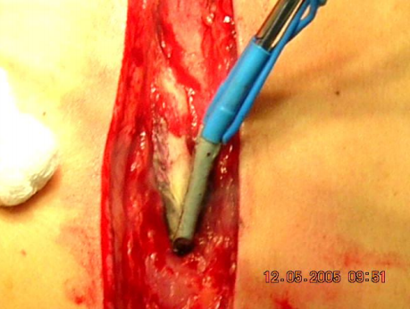
Рисунок 1.6 – Метод ВЧ-роз’єднання БТ[7]
Товщина тканини, яка розрізається може становити кілька сантиметрів. Лінійна швидкість розрізання залежить від товщини тканини, застосовуваного інструмента, навичок хірурга і може становити кілька сантиметрів в секунду. Швидкість роз'єднання тканини істотно залежить від зусилля стиснения електродів [7,12]. В зоні зварювального з’єднання судини утворюється клейкоподібна коагуляційна біомаса "ДНК— протеїн — асоційований аутобіоклей" [7,13]. Ця композиція забезпечує надійний гемостаз в судинах різного діаметру (Рисунок 1.7).

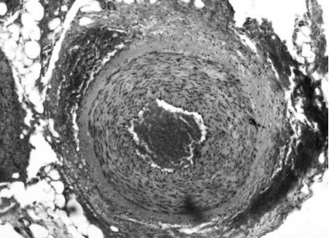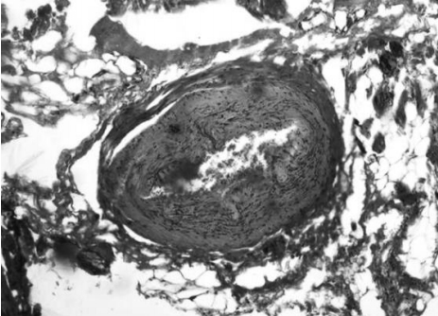
А Б
Рисунок 1.7 – Зміни в артеріях м'язового типу при використанні методу ВЧ-роз’єднання БТ: а) оболонки збережені, просвіт змішаного тромбу, б) коагуляція білкових мас в м'язовій оболонці. Забарвлення гематоксиліном та еозином. Збільшення × 200[7,14]

Ефект різання досягається за рахунок інтенсивного випаровування рідини в обсязі стислій тканини між електродами ножиць. Спочатку при стисненні вологих тканин відбувається їх розігрів до максимальної температури, потім при розкритті бранш біологічна рідина різко випаровується, роз'єднуючи тканину. Мала площа контакту призводить до підвищення щільності струму між електродами і ще більшого пароутворенню, роз'єднання тканин відбувається при розкритті браншей, а не при стисканні тканин. Тому хірургу не потрібно докладати значних зусиль для розсічення тканин.[15]
Достатня механічна міцність шва забезпечує надійний гемостаз. Також перевагами методу є висока швидкість, зручність і надійність виконання операцій; спрощення техніки проведення хірургічної операції; акуратність і точність розтину тканин; стерильність та відсутність нагноєнь. Післяопераційний період загоєння складає кілька днів.[7, 12]
Переваги електрохірургічного розрізу:
- Прецизійний розріз без механічного натиску на тканину;
- Відтворений гемостаз на краях розрізу (ефект коагуляції), менша крововтрата.

1.4 Кострукція біполярних ножиць

Конструктивно ЕХ біполярні ножиці, містять дві перехрещені ізольовані бранши, виконані з струмопровідного матеріалу, з'єднані рухомо за допомогою електроізольованого шарніру. На проксимальних кінцях бранш розташовані кільця для пальців і роз'єми для введення електроструму, а ріжучі кромки бранш утворені діелектричними частинами двошарових композиційних структур (Рисунок 1.8).[16]

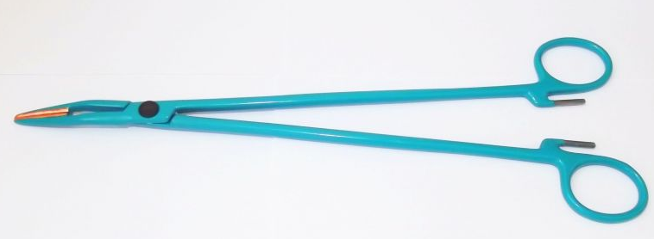
Рисунок 1.8 – Електрохірургічні ножиці[17]
Леза ножиць ізольовані один від одного, представляючи собою активні електроди інструменту. Електрична ізоляція забезпечує ізоляцію для запобігання проходження електричного радіочастотного струму, так щоб ці ізольовані області могли б контактувати з нецільовими тканинами пацієнта або бути затронутими хірургом чи асистентом хірурга.
Коли ножиці активуються, шлях радіочастотного струму проходить через цільову тканину, яка знаходиться в контакті з неізольованими частинами лез. Хірург може контролювати кількість тканини, яка піддається впливу радіочастотної енергії.[18]
З метою визначення оптимальної форми, матеріалу бранш і електродів ножиць, визначення як форма та напруга впливає на розподіл температур буде проведено статичний, електричний та тепловий аналіз.
Так як в середовищі SolidWorks біологічної тканини як матеріалу немає, тому потрібно створити її, задаючи відповідні параметри (Таблиця 1.1 та 1.2).

Таблиця 1.1 – Фізичні властивості біотканин людини[19]
Біотканиналюдини | Щільність, кг/м3 | Теплоємність, Дж/(кг·град) | Теплопровідність, Вт/(м·град)
Епідерміс | 1200…1600 | 3600…3700 | 0,21…0,27
Дерма | 1000…1200 | 3200…3800 | 0,45…0,53
Шкіра | — | 2930…3445 | 0,45…0,5
Кров | 1050…1062 | 3600…3900 | 0,53…0,55
Плазма крові | 1025…1035 | — | —
Еритроцити крові | 1090 | — | —
Жирова тканина | 850…917 | 2250…2300 | 0,2
Мозок | — | 3352 | 0,5
Міокард | — | 3730 | —
М'якітканини і м'язи | — | 3360 | 0,5
Печінка | — | — | 0,43
Нирки | — | — | 0,47
Селезінка | — | — | 0,46
Тілолюдини в середньому | 1036 | 3350 | 0,48

Таблиця 1.2 – Фізико-механічні властивості м’язової тканини.[20]
Назва | Значення
Щільність, кг/$м^{3}$ | 1100
Модуль пружності, Па | 4-8∙${10}^{4}$
Коефіцієнт Пуассона | 0,49
Модуль Юнга, Па | 9∙${10}^{5}$
Межа міцності, кПа | 85

Моделювання буде проводитися на м’язовій тканині.

1.5 Види біполярних ножиць

Електрохірургічні ножиці для відкритої хірургії дозволяють різати і досягати одночасної коагуляції. Вони ідеально підходять для точної точкової або поверхневої коагуляції. Використання біполярних інструментів знижує ризик випадкового пошкодження сусідніх органів і тканин, так як електричний струм впливає тільки на тканини, розташовані між лезами ножиць (Рисунок 1.9).[21]

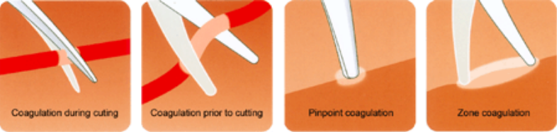
А Б В Г
Рисунок 1.9 – Види впливу електрохірургічними ножицями: а) одночасна коагуляція та роз’єднання, б) гемостаз судини до роз’єднання, в) точкова коагуляція, г) зонова коагуляція[21]

Біполярні ножиці бувають декількох видів залежно від виду операцій (Рисунок 1.10 – 1.12).
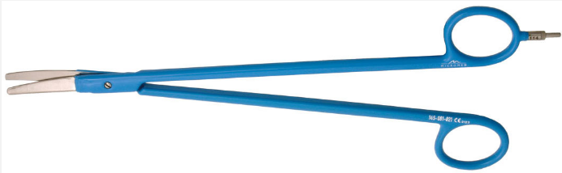
Рисунок 1.10 – Біполярні ножиці широкого типу[22]

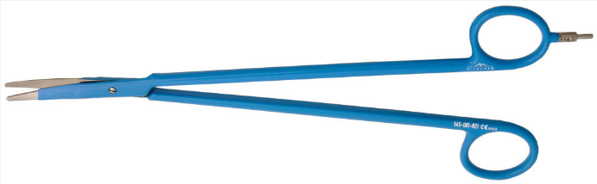
Рисунок 1.11 – Біполярні ножиці тонкого типу[22]

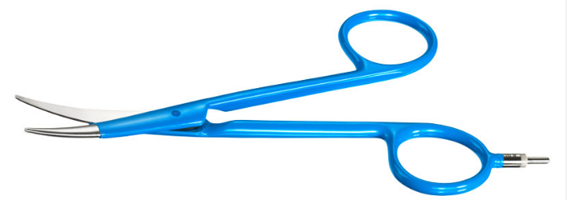
Рисунок 1.12 – Біполярні ножиці типу „Micro“[22]

Біполярні ножиці типу "Micro" доступні довжиною виділяються завдяки своїм особливо тонким і вузьким лезам. Це робить їх ідеальними для операцій, які вимагають високої точності роботи.

1.6 Теплова дія струму

Принцип роботи електрохірургічних апаратів заснований на перетворенні високочастотного струму в теплову енергію. Таке перетворення відбувається в результаті опору біологічної тканини електричної енергії і за законом Джоуля виражається наступною формулою 1.1 [23].

$Q=I^{2}∙R∙t$ (1.1)

де Q – теплова енергія,
${ I}^{2}$– сила струму,
$R$ – опір,
$t$ – час впливу.
З цієї формули випливає, що кількість теплової енергії прямо пропорційно силі струму, часу його впливу і опору, і обернено пропорційно площі контактної частини електрода (тобто чим менше площа поверхні контакту електрода, тим сильніше підвищується локальна температура).[24]
Змінюючи значення сили і часу впливу на тканини високочастотного струму можна викликати різні ефекти (Рисунок 1.13).

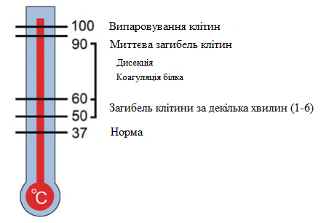
Рисунок 1.13 – Вплив температури на клітини та тканини[25]
Так, при нагріванні тканин до температури 45°C відбувається їх часткове, але оборотне термічне пошкодження. При більш значному підйомі температури в тканинах білки піддаються денатурації і втрачають структурну цілісність.
Якщо тканина нагрівається повільно, то при температурі понад 90°C рідина в ній випаровується, що призводить до її висушування (дисекції), якщо ж висока температура досягається «миттєво», то відбувається випаровування тканини.[26]
Ефект розсічення тканин (різання) відбувається внаслідок високої щільності струму, яка виробляє різке зростання температури оперованого об'єкта.
При температурах вище 100°C випаровується міжклітинна рідина, відбувається механічний розрив тканини. При більш високих температурах 150-200°C відбувається карбонізація (обвуглювання) та вапоризація (випаровування всієї тканини).[26]

Висновки до розділу 1

В даному розділі було оглянуто історію методу електрохірургії, переваги біполярної хірургії та електрохірургічного розрізу в порівнянні з існуючими методами роз’єднання біологічних тканин, за рахунок чого відбувається ефект різання, конструкцію біполярних ножиць, на основі яких було зроблено модель, їх види, фізико-механічні властивості біотканин, що будуть задані в матеріалах моделювання та теплові ефекти високочастотного струму на тканину при зміні значення сили струму та часу впливу, що будуть використані в експерименті.

РОЗДІЛ 2
МАТЕРІАЛИ ТА МЕТОДИ

2.1 SolidWorks

SolidWorks – програмний комплекс САПР для автоматизації робіт промислового підприємства на етапах конструкторської та технологічної підготовки виробництва. Забезпечує розробку виробів будь-якого ступеня складності і призначення. Працює в середовищі Microsoft Windows. Розроблено компанією SolidWorks Corporation, створеної з нуля Джоном Хірштіком, а з 1997 року є незалежним підрозділом компанії Dassault Systemes (Франція). Програму почали розробляти в 1993 році, вона почала продаватися в 1995 і склала конкуренцію таким продуктам, як AutoCAD і Autodesk Mechanical Desktop, SDRC I-DEAS і Pro / ENGINEER. Система SolidWorks стала першою САПР, що підтримує твердотільне моделювання для платформи Windows.[27]

Основне призначення SolidWorks – забезпечення наскрізного процесу проектування, інженерного аналізу та підготовки виробництва виробів будь-якої складності і призначення, включаючи створення інтерактивної документації та забезпечення обміну даними з іншими системами.[27]
В SolidWorks використовується принцип тривимірного твердотільного і поверхневого параметричного проектування, що дозволяє конструктору створювати об'ємні деталі і компонувати збірки у вигляді тривимірних електронних моделей, за якими створюються двомірні креслення і специфікації відповідно до вимог ЄСКД.
Тривимірне моделювання виробів дає масу переваг перед традиційним двовимірним проектуванням, наприклад, виключення помилок збирання виробу ще на етапі проектування. За допомогою програми SolidWorks можна побачити майбутній виріб з усіх боків в обсязі і надати йому реалістичне відображення відповідно до обраного матеріалу для попередньої оцінки дизайну.[28]

Тривимірна деталь SolidWorks виходить в результаті комбінації тривимірних примітивів. Більшість елементів засновані на плоскому ескізі, за яким створюється базовий тривимірний об'єкт. Послідовне нарощування 3D об'єктів і дозволяє в підсумку отримати бажаний результат.[28]
Двонаправлені асоціативні взаємозв'язки між деталями, збірками та їх кресленнями SolidWorks гарантують відповідність моделі і креслення, так як всі зміни зроблені в деталі автоматично передаються пов'язаній з нею зборку і креслення.[28]
Проектування деталей
Тривимірний об'єкт грунтується на плоскому або тривимірному ескізі, для побудови ескізу існує велика кількість різних інструментів діючих в сукупності з "розумними" прив'язками і дозволяють будувати:
- прямі, кола і сплайни;
- обрізати і подовжувати лінії;
- дзеркально відображати і копіювати об'єкти;
- робити округлення і фаски;
- будувати різні масиви об'єктів і ескізи тексту;
- проставляти розміри в автоматичному або ручному режимі;
- накладення геометричних взаємозв'язків;
- проектування на ескіз контурів обраних елементів і т.д.
Інструмент побудови тривимірних твердотільних елементів:
- витягуванням ескізу або обраного контуру в будь-якому напрямку;
- отримання тіл обертання;
- елемента по заданих перетинах;
- за вказаною траєкторією;
- надання товщини поверхні;
- створення ухилів на межі моделі
- вирізи за ескізом, поворотом, по перетинах, по траєкторії, площиною або поверхнею;
- отримання заокруглень (з постійним або змінним радіусом) і фасок;
- побудова ребер жорсткості;
- створення оболонки;
- отримання масиву елементів різними способами;
- деформування твердого тіла;
- копіювання елементів;
- комбінування твердих тіл і об'єднання в одну деталь;
- вставка деталі з файлу в активний документ деталі і т.д.
Інструмент побудови поверхонь:
- витягуванням або обертанням профілю;
- витягуванням профілю уздовж траєкторії;
- по перетинах між профілями;
- відсікання поверхні площиною, ескізом або іншою поверхнею;
- зшивання поверхонь;
- роз'єму між деталями;
- перетворення замкнутого обсягу поверхонь в тверде тіло і т.д.
Моделювання тривимірних об'єктів рідко обходиться без побудови допоміжної геометрії. В SolidWorks є можливість побудови довідкової площині, осі, системи координат і точки, або вказати один з об'єктів довідковим.
Створення зборки
Проектування зборок в SolidWorks здійснюється по двох основних методах: "знизу вгору" або "зверху вниз", а також їх поєднанням. При проектуванні "від низу до верху" спочатку створюються деталі, потім вони вставляються в складання та сполучаються відповідно до вимог проекту. Метод проектування "зверху вниз" відрізняється тим, що робота починається в збірці. Проектування "зверху вниз" в контексті зборки дозволяє створювати посилання на геометрію вихідної моделі, таким чином, що якщо змінюється розмір вихідної моделі, пов'язана з нею деталь оновлюється автоматично.[28]

Для підвищення продуктивності і зручності роботи з великими зборками та їх кресленнями, що містять десятки тисяч деталей, в SolidWorks передбачений спеціальний режим, що дозволяє скоротити час завантаження файлу і раціонально розподіляти ресурси комп'ютера за рахунок відображення скороченою інформації про компонентах збірки.
Інструменти для роботи зі зборками:
- додавання існуючого вузла або деталі в зборку;
- переміщення і обертання компонентів зорки;
- сполучення компонентів зборки;
- створення видів з рознесеними компонентами;
- приховування та відображення компонентів;
- настройки прозорості компонентів зборки;
При накладенні відповідних взаємозв'язків між компонентами зборки можливо моделювання кінематики механізму зборки. Для цього до одного з взаємопов'язаних компонентів, що має відповідні ступені свободи, прикладаються рушії здатні імітувати поступальний або обертальний рух, привід від пружини або дія сил гравітації.
Обмін даними з іншими САПР
SolidWorks включає в себе велику кількість трансляторів, як нейтральних: IGES (* .iges); ACIS (* .sat); STL (* .stl); STEP (* .step, .stp); VDAFS (* .vda); VRML (* .wrl); Parasolid (* .x_t, * .x_b, * .xmt_txt, * .xmt_bin), так для прямого імпорту даних з популярних CAD-систем: AutoCad (* .dxf, * .dwg) і д.р.[28]
SolidWorks Simulation
SolidWorks Simulation – це портфель простих у застосуванні інструментів для структурного аналізу, в яких використовується метод кінцевих елементів. Такий аналіз дозволяє прогнозувати поведінку вироби в реальному середовищі шляхом віртуального тестування CAD-моделей. У лінійці пропонуються інструменти з функціями лінійного, нелінійного статичного і динамічного аналізу. [29, 30]

2.2 Electromagnetic Simulation

EMS – це програмний комплекс для тривимірного електромагнітного моделювання, заснований на методі кінцевих елементів.[31]
Параметри аналізу EMS:
- Електростатичний аналіз. Електростатична галузь науки, яка займається явищами, що виникають в результаті стаціонарних і / або повільно рухаючих електричних зарядів.
- Магнітостатичний аналіз. Магнітостатика – це дослідження статичних магнітних полів.
- Аналіз провідності. На відміну від електростатичного аналізу, який має справу з ізоляторами і електричними провідниками, електрична провідність має справу тільки з провідними середовищами, які можуть витримувати струм.
- Магнітний аналіз змінного струму. Дослідження магнітних полів, викликаних змінними або гармонійними за часом струмами.
- Перехідний магнітний аналіз. Вивчення магнітних полів за рахунок струмів, що змінюються у часі, як правило, спричинених їх скачками. [31]

2.3 COMSOL Multiphysics

COMSOL Multiphysics – це програмне забезпечення для аналізу методом скінченних елементів, розв'язування та імітації для різноманітних фізичних та інженерних додатків, особливо для спарених явищ чи мультифізики. Це явища, для яких рішення кожної окремої фізичної проблеми не може бути отримано незалежно від інших.[32]
За допомогою програмного пакету COMSOL Multiphysics інженери і вчені моделюють конструкції, пристрої та процеси у всіх областях інженерних, виробничих і наукових досліджень.[33]
Успішні інженерні розрахунки зазвичай засновані на експериментально підтверджених моделях, які можуть замінити до певної міри і фізичні експерименти, і прототипування, і дозволяють краще зрозуміти розроблювану конструкцію або досліджуваний процес. У порівнянні з проведенням фізичних експериментів і випробуванням прототипів моделювання дозволяє швидше, ефективніше і точніше оптимізувати процеси і пристрої.[34]
Точні мультифізичні моделі враховують широкий діапазон робочих умов і великий набір фізичних явищ. Таким чином, моделювання допомагає розуміти, проектувати і оптимізувати процеси і пристрої з урахуванням реальних умов їх роботи.[34]
Базовий пакет COMSOL Multiphysics містить інструменти геометричного моделювання для створення елементів геометрії на основі твердих тіл, поверхонь, кривих і булевих операцій. Підсумкова геометрія визначається послідовністю операцій, кожна з яких може отримувати вхідні параметри, що полегшує редагування і параметричні дослідження мультіфізичних моделей. Зв'язок між визначенням геометрії і настройками фізики двостороння – будь-яка зміна геометрії автоматично призводить до відповідних змін в пов'язаних налаштуваннях моделі.[34]

Висновки до розділу 2

В даному розділі було оглянуто основні програмні забезпечення, в яких буде здійснено моделювання, експерименти та аналізи, визначено їх основні можливості та переваги, а також функції, що будуть використані при побудові моделі та проведенні експериментів.

РОЗДІЛ 3
ПРАКТИЧНА ЧАСТИНА

3.1 Моделювання біполярних ножиць у середовищі SolidWorks.

Для моделювання ножиць було обрано SolidWorksPremium 2014, яка дозволяє зробити 3D проектування, інженерний аналіз (міцність, стійкість, теплопередача, частотний аналіз) і т.д. Програма доступна та легка у користуванні.
Спочатку було змодельовано дві бранши з електродами за допомогою ескізів, які в подальшому були об’єднані “бобишкою по перетинах”. Потім, елемент перехрещення двох бранш, що включає у себе штифт та кільця на кінцях ручок (Рисунок 3.1).

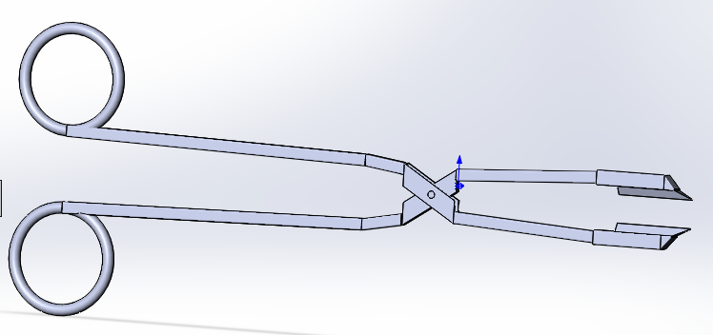
Рисунок 3.1 – Біполярні ножиці у середовищі SolidWorks

Також за допомогою функції “витягнутий виріз” було створено місце перехрещення двох бранш. Для створення штифту був зроблений отвір, у якому нарисований ескіз витягнули за допомогою функції “витягнута бобишка” (Рисунок 3.2).
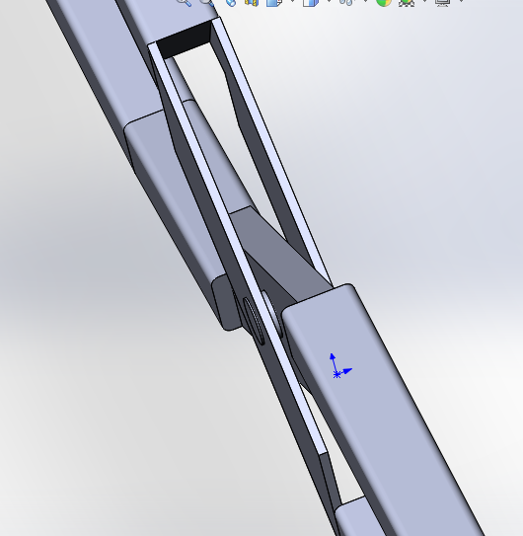
Рисунок 3.2 – Місце перехрещення двох бранш

Для того, щоб SolidWorks не сприймав штифт як суцільний компонент бранш, в дослідженні статичного аналізу у з’єднаннях жорстких зв’язків потрібно задати з'єднувальний штифт (Рисунок 3.3).

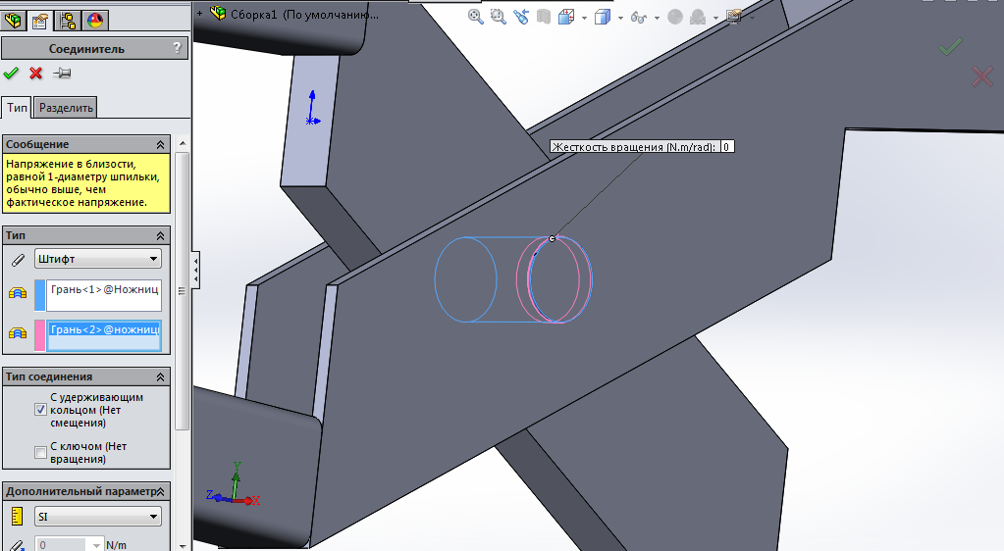
Рисунок 3.3– З’єднувальний штифт

3.2 Задання матеріалу біологічної тканини у середвищі SolidWorks

Основним етапом моделювання є задання матеріалу. Використовуючи дані з таблиць 1 та 2 записуємо необхідні параметри в меню редагування матеріалу (Рисунок 3.4).

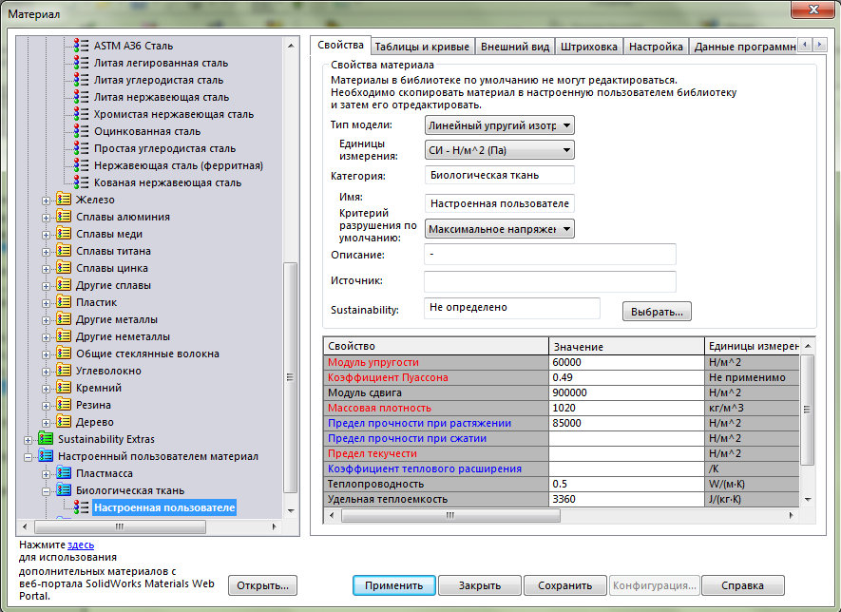
Рисунок 3.4 – Меню редагування матеріалу у середовищі SolidWorks

В результаті було створено еквівалент біологічної м’язової тканини. Матеріал бранш та штифту заданий як вуглецева сталь, електродів – мідь.

3.3 Статичний аналіз

Статичний аналіз проводиться у SolidWorks Simulation. Він проводиться для визначення напруження, адже чим більша механічна напруга, тим краще рвуться клітини, та завдяки механічній напрузі можна побачити міцність бранш електрохірургічних ножиць; деформації та переміщення біологічної тканини, щоб показати на скільки частина БТ розтягується та як саме відбувається процес різання.
Для його проведення моделюємо біологічну тканину під електродами елетрохірургічних ножиць. Також для пришвидшення моделювання було спрощено модель, але вона не втратила своїх основних властивостей.
Якщо ножиці були би створені як одна деталь, то неможливо було би провести аналіз, так як елементи деталі не могли би впливати один на одного. Тому для аналізу брали модель як зборку з 6 деталей: верхня, нижня бранші, верхній та нижній електроди, біологічна тканина та штифт (Рисунок 3.5).

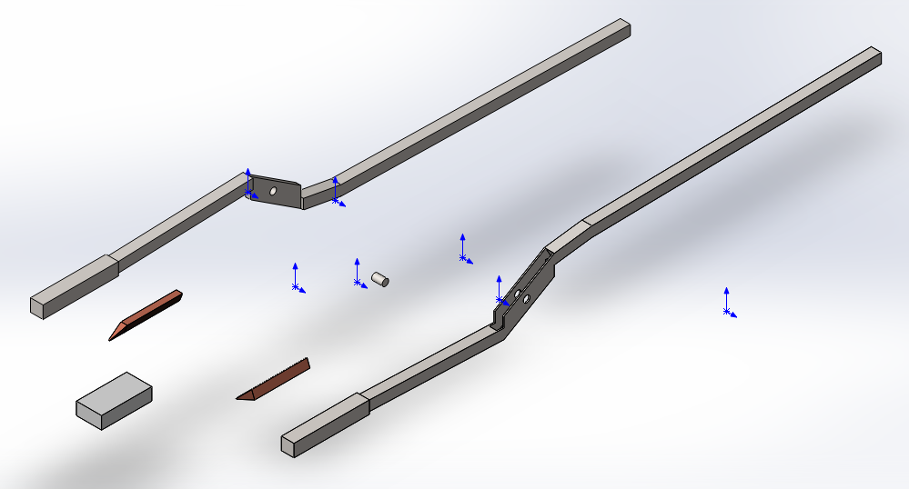
Рисунок 3.5 – Окремі деталі зборки

Як і в реальному виробництві, після транспортування деталі в зону складання і попередньої орієнтації, її необхідно встановити на поверхні елементів, що перебувають у зібраному вигляді. Результатом установки буде точка або область контакту між деталями, яка і називається "сполученням". Сполучення створює геометричні взаємозв'язки між компонентами зборки та обмежує рухливість деталей. [35, 36]
Тому для правильного підставлення всіх деталей зборки в просторі було використано групу сполучень між електродами та браншами, електродами та біологічною тканиною, браншами та штифтом (Рисунок 3.6).
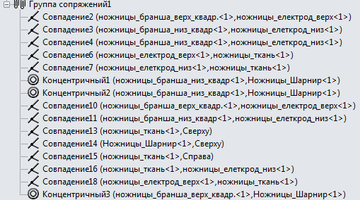
Рисунок 3.6 – Група сполучень

В результаті отримуємо зібрану зборку з 6 деталей (Рисунок 3.7).

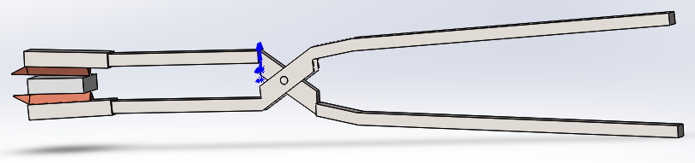
Рисунок 3.7 – Зборка спрощеної моделі біполярних нижниць з прикладеною біологічною тканиною

Задаємо в жорстких навантаженнях з’єднувальний штифт, зафіксовуємо з обох боків біологічну тканину та штифт та прикладаємо силу до кінців бранш (Рисунок 3.8)

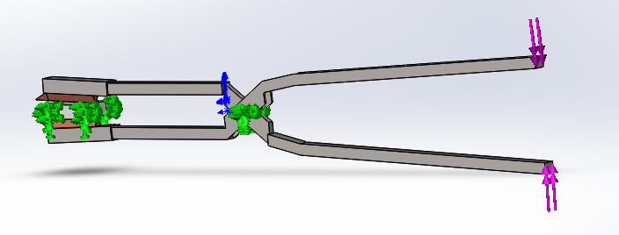
Рисунок 3.8 – Модель біполярних нижниць з прикладеними силами
Надалі прикладаємо силу 2.5Н. Проводимо даний експеримент при різних товщина електрода. Було взято електроди товщиною 2мм, 2.5мм, 3мм з плоскою гранню та 3мм з випуклою гранню (Рисунки 3.9).

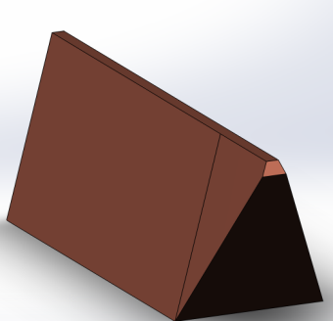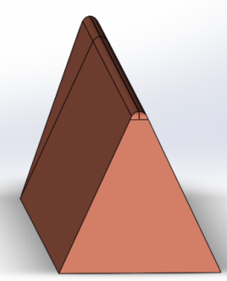
А Б
Рисунок 3.9 – Грані електродів: а) плоска, б) випукла

Для моделювання була взята м’язова тканина довжиною 20мм, шириною 10мм та висотою 5мм.
В результаті отримуємо модель механічного напруження для різних типів електрода (Рисунок 3.10).

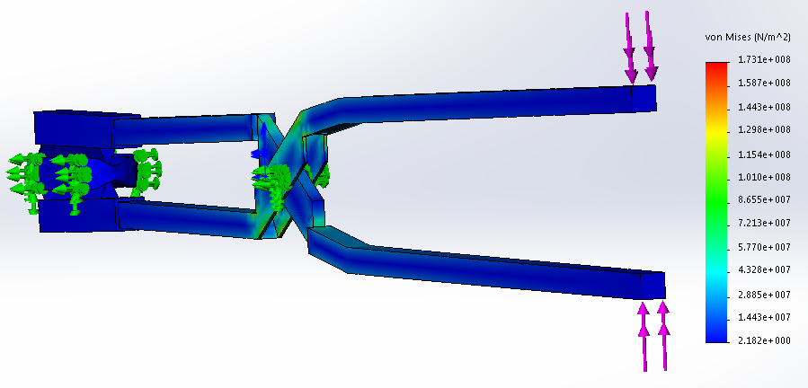
Рисунок 3.10 – Модель механічного напруження при товщині електрода 3мм

З рисунку 3.10 можна побачити, що найбільше навантаження досягається в місці перехрещення двох бранш. Найбільше його значення – 150 МПА.
Межа міцності - це максимальне значення напруг, випробовуваних матеріалом до того, як він почне руйнуватися.
Межа міцності сталі залежить від її марки і змінюється в межах від 300 МПа у звичайній низьковуглецевої конструкційної сталі до 900 МПа у спеціальних високолегованих марок.
Запас міцності в два рази вищий від мінімального значення міцності низько вуглецевої сталі.
Моделі механічного напруження для інших товщин електродів мало відрізняються один від одного, тому на основі цих моделей було побудовано графіки для більш точного визначення результатів.
За допомогою функції “зондування” на кромці біологічної тканини, що знаходиться під електродом та має найбільшу деформацію створюємо графіки механічного напруження для різних товщин електродів (Рисунок 3.11).

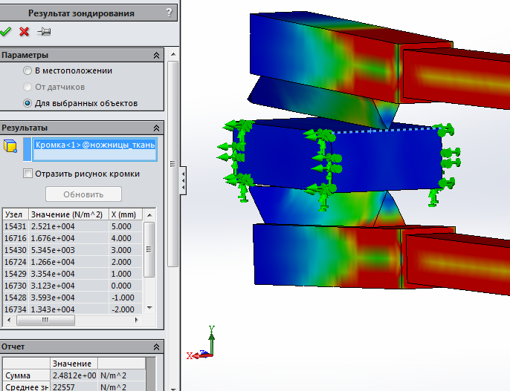
Рисунок 3.11 – Створення графіків за допомогою функції “зондування”

Графік показує результат залежно від параметричного відстані уздовж обраної кромки (вісь X). В даному випадку параметрична відстань буде рівна ширині біологічної тканини, тобто 10мм (Рисунок 3.12).
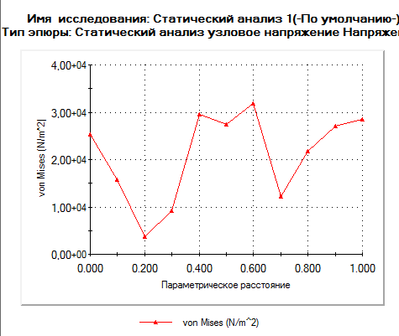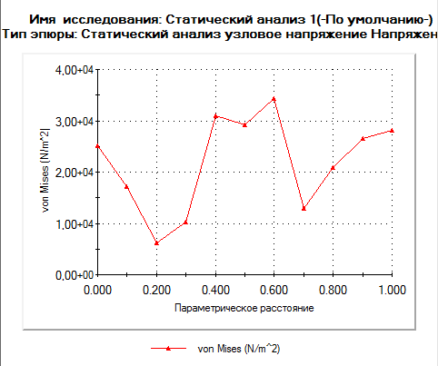
А Б
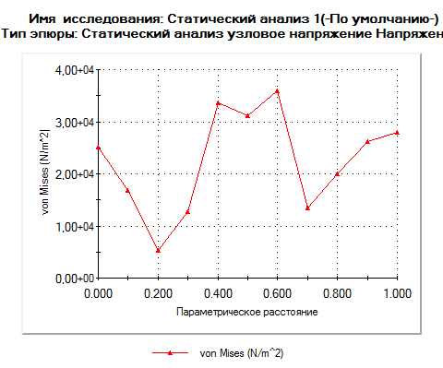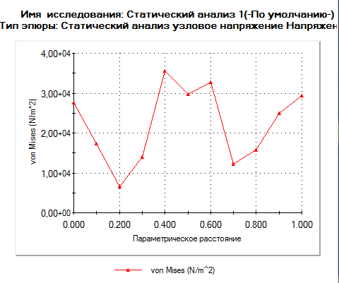
В Г
Рисунок 3.12 – Графіки механічного напруження при різних товщинах електрода:
а) 2мм, б) 2.5мм, в) 3мм, г) 3мм та з випуклою гранню

З графіків механічного напруження можна побачити, що посередині тканини механічне напруження буде більшим, чим товще буде електрод та у електроду з плоскою гранню буде більше механічне напруження ніж у електроду з випуклою.
Також було окремо досліджено, як сила зжимання бранш впливає на механічне напруження біологічної тканини на верхній кромці біологічної тканини (Рисунок 3.13).
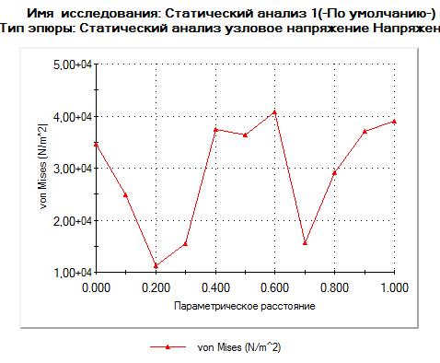
А Б
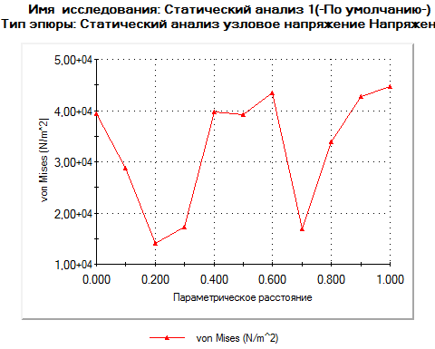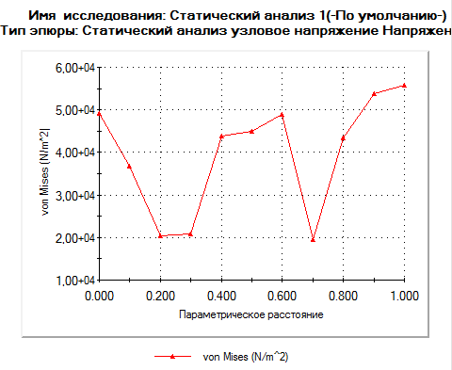
В Г
Рисунок 3.13 – Графіки механічного напруження при різних силах зжимання бранш:
а) 2.5Н, б) 3.5Н, в) 4Н, г) 5Н

З рисунку 3.13 можна побачити закономірність, при збільшенні сили зжимання бранш на 1Н, механічне напруження збільшується приблизно на 0.5Н/$м^{2}$.
Ще один аналіз був проведений по переміщенню тканини та її еквівалентної деформації (алгебраїчна сума нормальних деформацій і зсувів по координатних осях) для різних товщин електродів (Рисунок 3.14, 3.16 – 3.19).
Ізоповерхні – поверхня, що проходить через точки з однаковим значенням будь-якої величини і характеризують розподіл цієї величини в просторі. Використовують для побудови наочного зображення деталі на кресленні. SolidWorks будує ізоповерхні та об'єднує точки з однаковим значенням механічної напруги.[37]

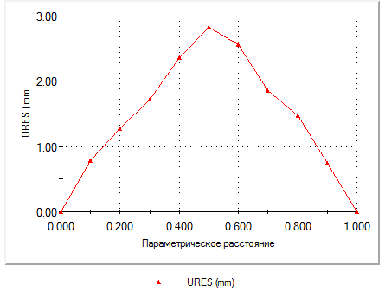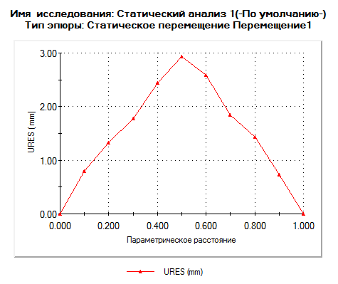
А Б
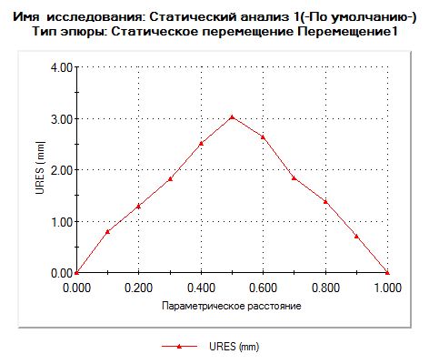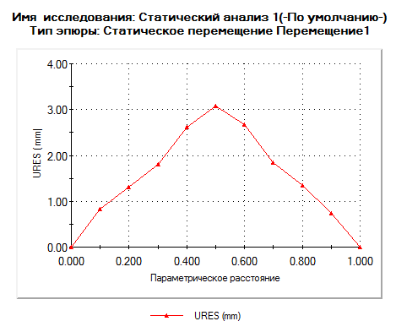
В Г
Рисунок 3.14 – Графік переміщення при різних товщинах електроду:
а) 2мм, б) 2.5мм, в) 3мм, г) 3мм та з випуклою гранню

З графіків видно, що у електрода з товщиною 2мм переміщення становить 2.814мм, у електрода з товщиною 2.5мм – 2.92, 3мм – 3.026, 3мм з випуклою гранню – 3.079мм. Можна побачити, що випуклість грані електроду не грає великої ролі на деформацію тканини.
Також був проведений експеримент по переміщенню біологічної тканини на верхній її кромці залежно від сили зжимання бранш (Рисунок 3.15).

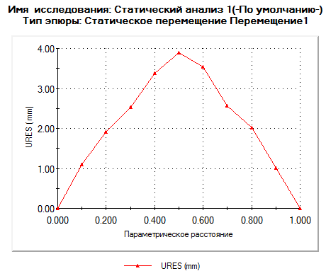
А Б
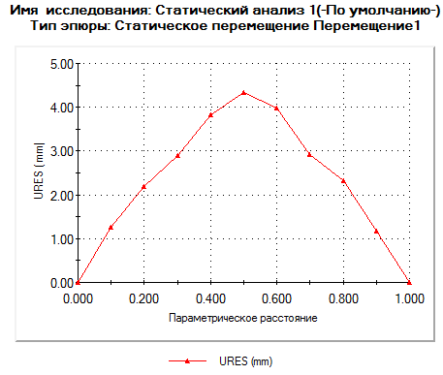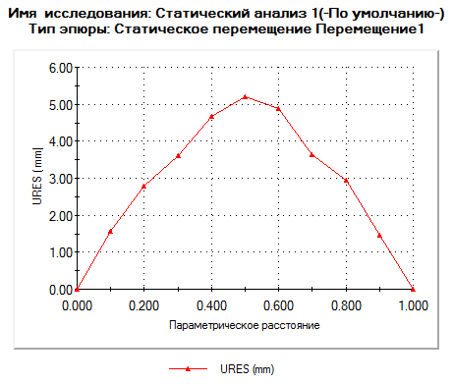
В Г
Рисунок 3.15 – Графіки переміщення при різних силах зжимання бранш:
а) 2.5Н, б) 3.5Н, в) 4Н, г) 5Н

З рисунку 3.13 також випливає закономірність, при збільшенні сили зжимання бранш на 1Н, переміщення біологічної тканини збільшується приблизно на 0.9мм.
Деформація – зміна форми та розмірів тіла, викликане взаємним зміщенням його частинок під впливом механічного навантаження чи інших впливів.
Деформація вимірюється в ESTR – відношенням розмірів біологічної тканин при навантаженні до початкового її стану.

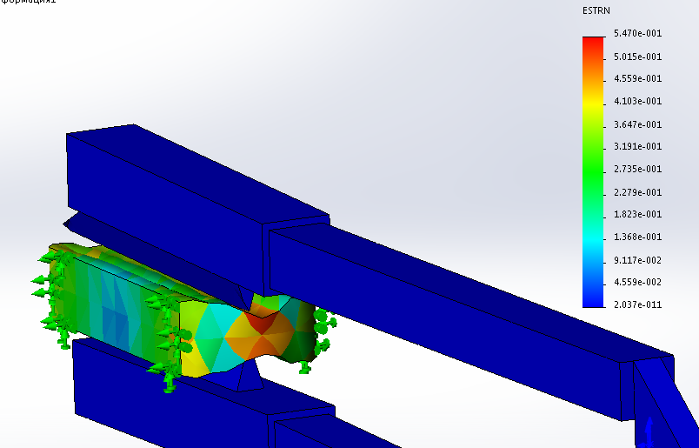
Рисунок 3.16 – Еквівалентна деформація тканини при товщині електроду 2мм

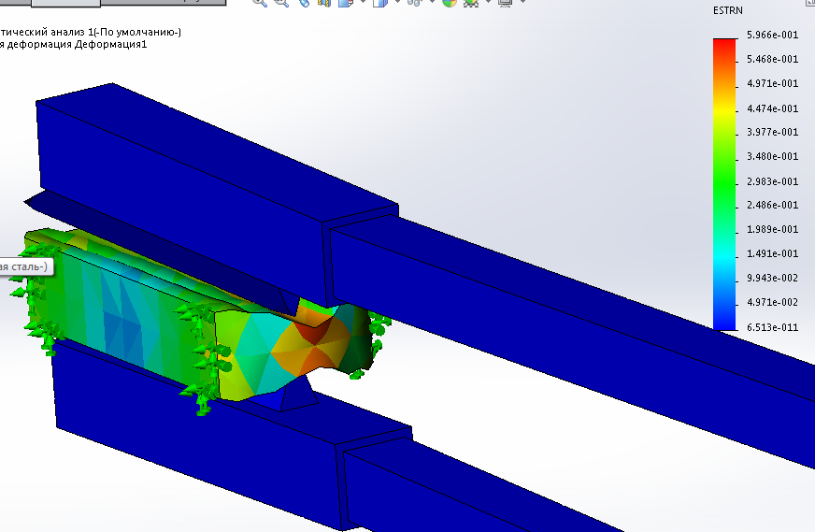
Рисунок 3.17 – Еквівалентна деформація тканини при товщині електроду 2.5мм

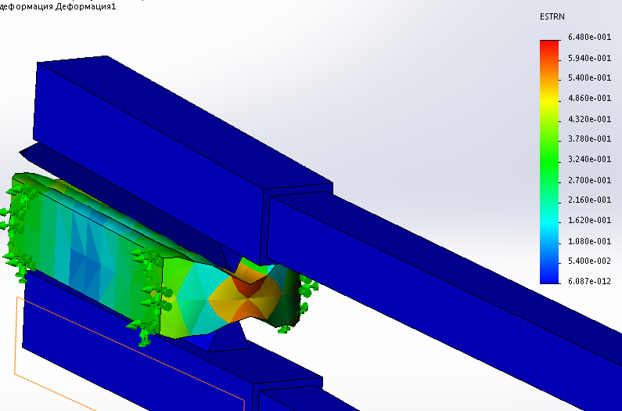
Рисунок 3.18 – Еквівалентна деформація тканини при товщині електроду 3мм

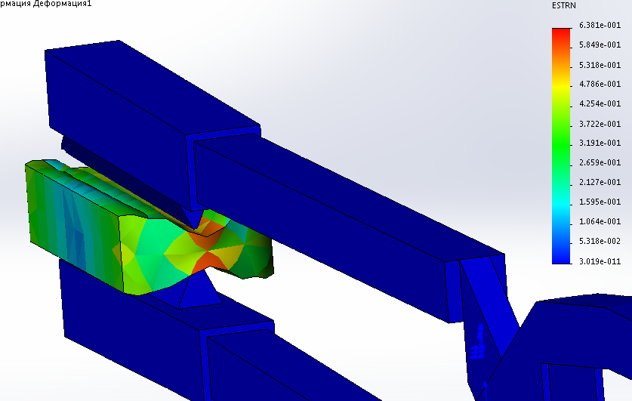
Рисунок 3.19 – Еквівалентна деформація тканини при товщині електроду 3мм та з випуклою гранню

З результатами експериментів можна побачити, що чим товще електрод, тим більша деформація тканини та переміщення її відносно початкового стану. Але результати відрізняються незначно.
На практиці часто буває так, коли хірург тримає ножиці не симетрично відносно тканини одну. Тому був окремо проведений експеримент, коли одна грань електрода повністю прилягала до тканини, а інша тільки краєм (Рисунок 3.20).
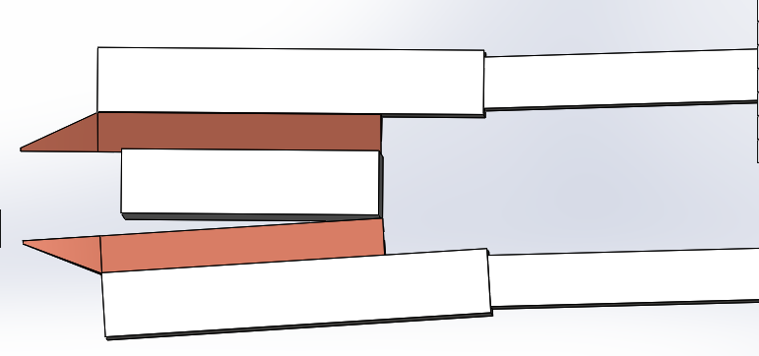
Рисунок 3.20 – Тканина однією гранню повністю прилягає до електроду, а до іншої частково

В результаті отримуємо механічне напруження (Рисунок 3.21)

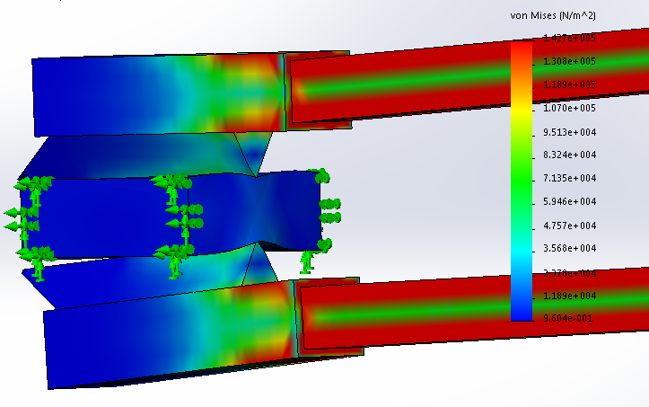
Рисунок 3.21 – Модель механічного напруження при несиметричному різанні

На рисунку 3.22 можна побачити модель механічного напруження при силі 0.4 Н.
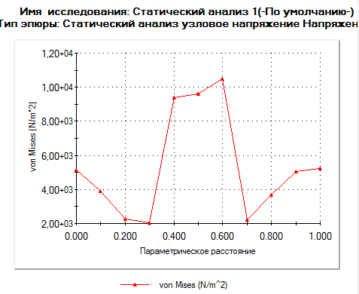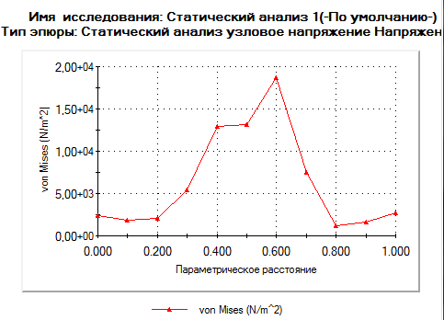
А Б
Рисунок 3.22 – Графік механічного напруження при силі 0.4 Н:
а) для верхньої кромки біологічної тканини, б) для нижньої кромки біологічної тканини

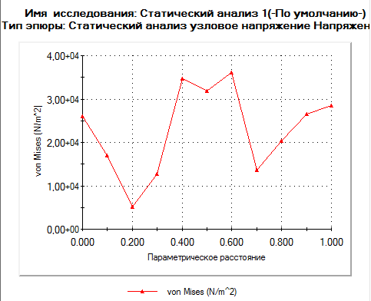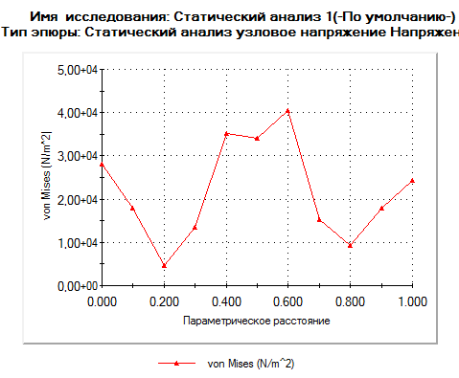
А Б
Рисунок 3.23 – Графік механічного напруження при силі 2.5 Н:
а) для верхньої кромки біологічної тканини, б) для нижньої кромки біологічної тканини

Але, як можна побачити з рисунку 3.23, при прикладанні більших сил механічне напруження на верхню та нижню кромки біологічної тканини є майже однаковими та є схожим з механічним напруженням при симетричному різанні.
Також проводимо аналіз по переміщенню та деформації біологічної тканини з прикладеною силою 2.5Н та шириною електродів 3мм (Рисунок 3.24 – 3.26).

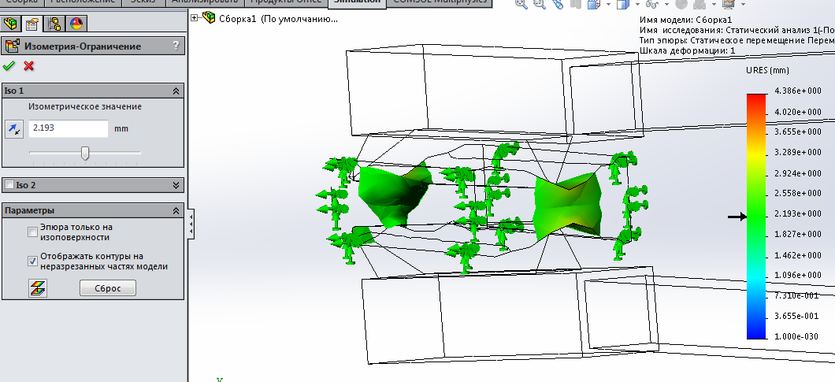
Рисунок 3.24 – Ділянка тканини найбільшого переміщення при не симетричному різанні

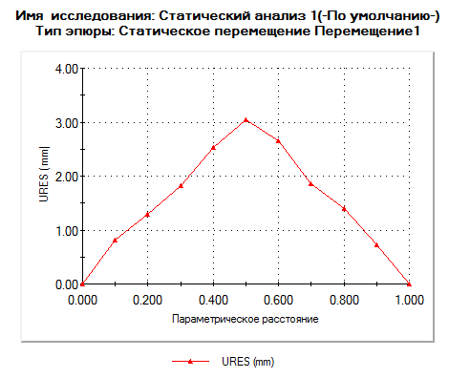
А Б
Рисунок 3.25 – Графік переміщення для верхньої кромки біологічної тканини:
а) при симетричному різанні, б) при не симетричному різанні

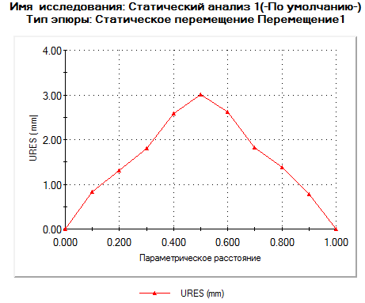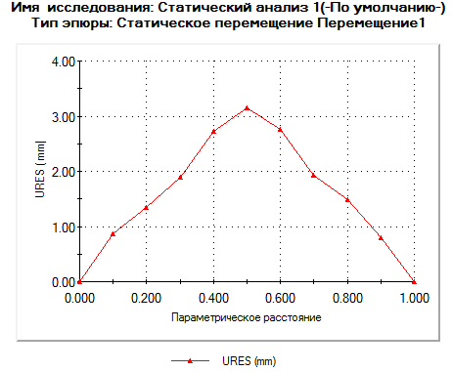
Рисунок 3.26 – Графік переміщення для нижньої кромки біологічної тканини:
а) при симетричному різанні, б) при не симетричному різанні

З рисунків 3.25 та 3.26 можна побачити, що переміщення верхньої частини біологічної тканини, до якої прилягає електрод при не симетричному різанні не відрізняється від звичайного різання. Але з графіків видно, що нижня частина БТ переміщується більше відносно звичайного різання.

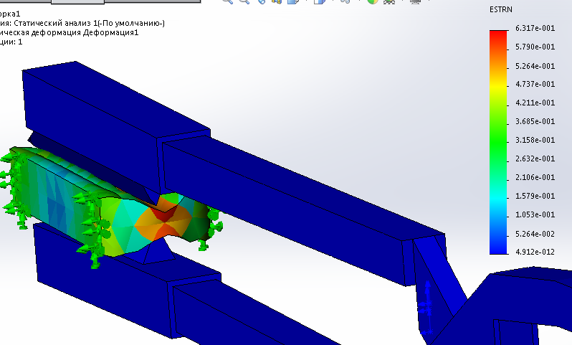
Рисунок 3.27 – Еквівалентна деформація тканини при товщині електроду 3мм

Еквівалентна деформація досягає значення 0.631, при звичайному різанні – 0.648. Це свідчить про те, що деформація при такому різанні більша від звичайного та спричиняє швидше розривання клітин тканини та кращого різання.

3.4 Електричні та теплові процеси при різанні біологічної тканини.

Електричний та тепловий аналіз проводяться у Electromagnetic Simulation, доповненні до SolidWorks. Він проводиться з метою визначення температури біологічної тканини під електродами, градієнту потенціалу та щільності струму.
Задаємо початкову температуру для бранш та електродів в 20°C та час зварювання в 1 секунду з кроком 0.01с (Рисунок 3.28).

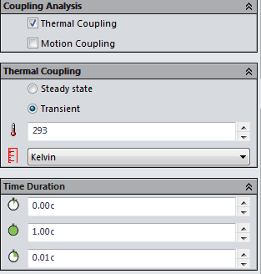
Рисунок 3.28 – Задання початкових параметрів та часу різання

Початкова температура БТ – 36.6°C. Також задаємо необхідні матеріали деталей зборки та напругу 100V для одного електроду, та -100V для іншого.
В результаті вже після пів секунди різання бачимо, що температура під електродами досягла 100°C (Рисунок 3.29).
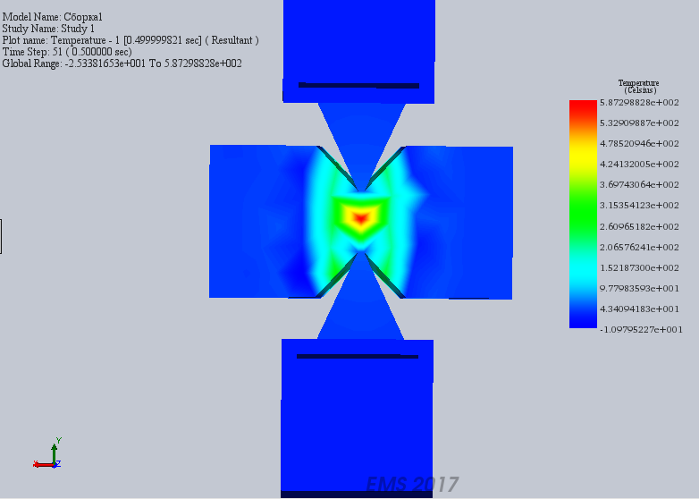
А
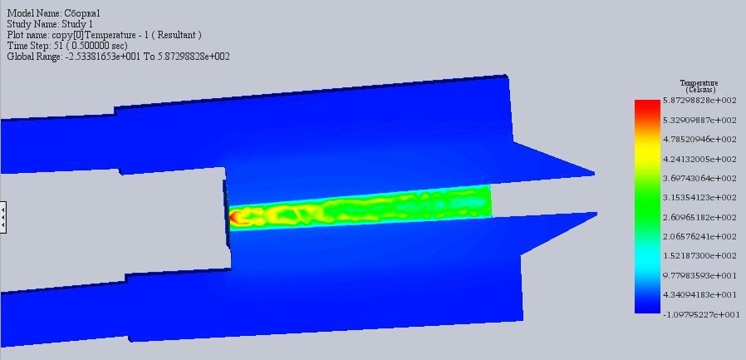
Б
Рисунок 3.29 – Температура БТ: а) поперечний переріз, б) повздовжній переріз

Окремо ще було проведено дослідження після певного часу зварювання, коли електроди нагрілись до температури 80°C (Рисунок 3.30).

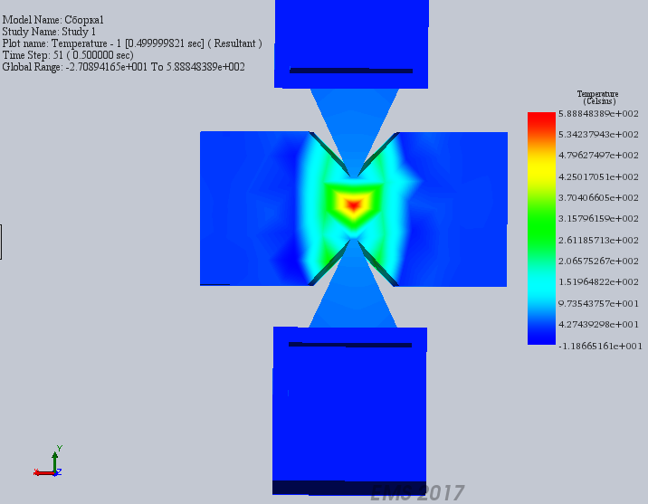
А
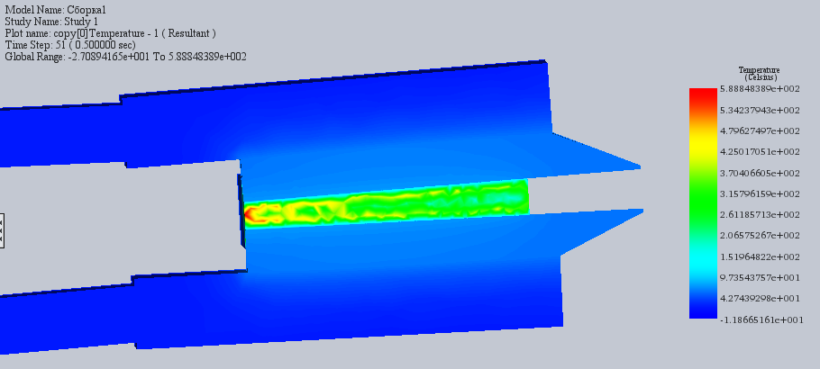
Б
Рисунок 3.30 – Температура БТ при температурі електродів 80°C: а) поперечний переріз, б) повздовжній переріз

З рисунків 3.29 та 3.30 можна побачити, що на пів секунді різання температура біологічної тканини становить 100°C як при температурі електрода 20°C, так і при температурі електрода 80°C.
Також аналіз буде проводитись для визначення градієнту потенціалу під електродами, так як напруга повинна пробивати мембрану клітин, але не тканини, щоб не руйнувати її пробоєм (Рисунок 3.31).

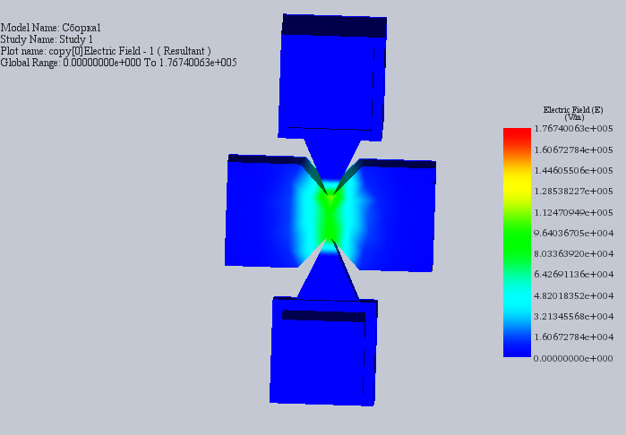
А
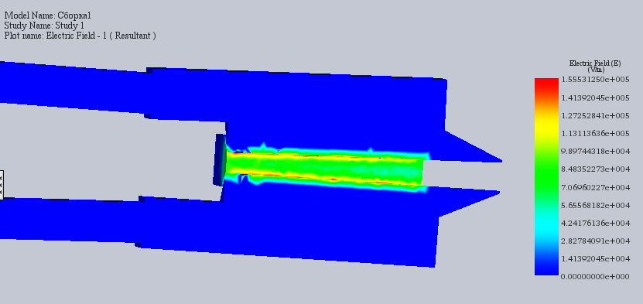
Рисунок 3.31 – Градієнт потенціалу: а) поперечний переріз, б) повздовжній переріз

З рисунку 3.31 видно, що градієнт потенціалу досягає 100000 В/м.
Проводимо аналіз по визначенню щільності струму, адже він повинен проходити не тільки між електродами, а й з боків в районі різання, щоб створювати умови для затвердіння біоклея і тромбів (Рисунок 3.32).

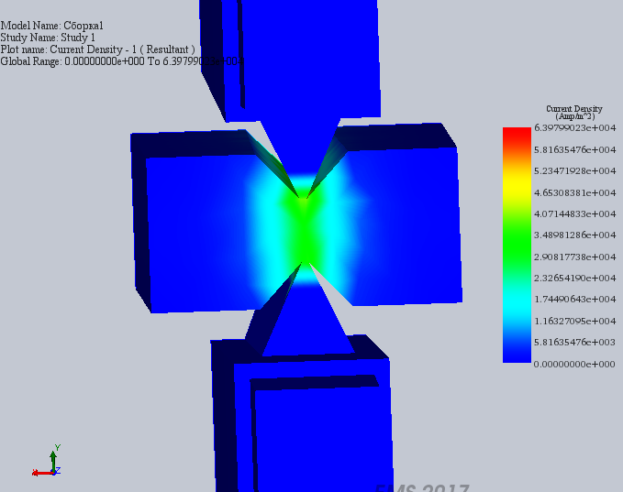
А
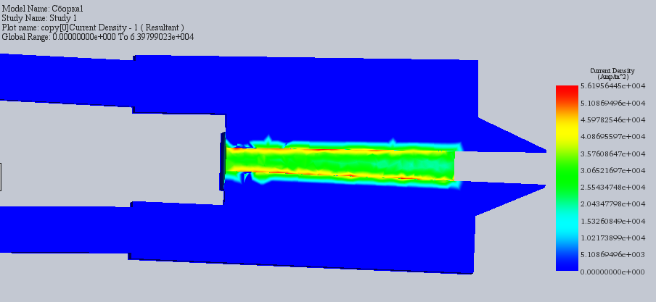
Б
Рисунок 3.32 – Щільність струму: а) поперечний переріз, б) повздовжній переріз

З рисунку 3.32 можна побачити, що щільність струму досягає 35000-40000 А/$м^{2}$. Струм розподіляється не тільки між електродами, а й з боків, що сприяє гемостазу.

3.4 Проведення аналізу на антипригарність для різних матеріалів електроду

Антипригарність – це властивість, що оберігає біологічну тканину від пригорання.
З метою визначення оптимального матеріалу електроду буде проведено моделювання антипригарності поверхні електроду при 3 різних етапах температури біологічної тканини при сталому значенні електричного потенціалу та часу зварювання:
- 36,6°C-97°C;
- 98°C-102°C;
- 102-150°C.
До температури 97°C електропровідність м’язової тканини лінійно зростає за формулою 3.1.[38]

σ(T)=$σ_{0}$[1+$k_{σ}$(T−$T_{0}$)] (3.1)

де σ – електропровідність,
$σ_{0}$– електропровідність при еталонній температурі $T_{0}$(в експерименті T0 було взято 36,6°C, σ0 - 0.04)
$k_{σ}$ – температурний коефіцієнт (було обрано 0,02).
З температури 98°C до 102°C відбувається різке випаровування рідини в тканині, в результаті чого електропровідність біологічної тканини різко зменшується за формулою 3.2.

σ(T)=$σ_{0}$[1-100 (T−$T_{0}$)] (3.2)

Після 102°C до обвуглення біологічної тканини залишається константою, що наближена до 0. В експерименті було взято значення 0,001.
Для моделювання було обрано COMSOL Multiphysics, адже вона дозволяє враховувати зміни властивостей тканини в залежності від температури.
Задаємо всі параметри в середовище моделювання COMSOL Multiphysics (Рисунок 3.33).

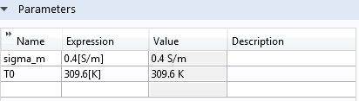
Рисунок 3.33 – Задання початкових параметрів

Потім прописуємо окремо формулами зміну електропровідності біологічної тканини залежно від температури (Рисунок 3.34 – 3.36).

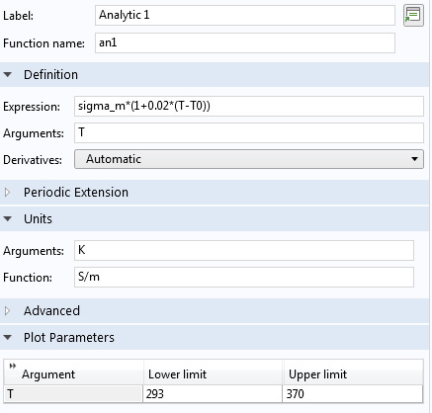
Рисунок 3.34 – Задання електропровідності біологічної тканини при її температурі від 36,6°C до 97°C
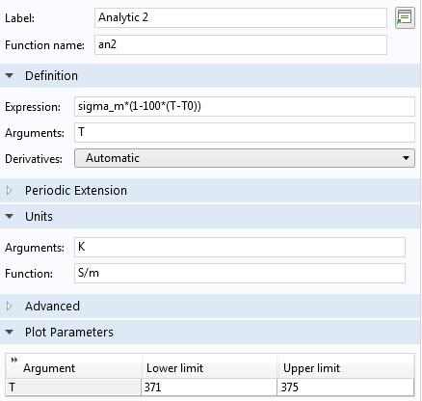
Рисунок 3.35 – Задання електропровідності біологічної тканини при її температурі від 98°C до 102°C

Далі задаємо функцію при неперервній зміні електропровідності біологічної тканини при різних температурах (Рисунок 3.36).

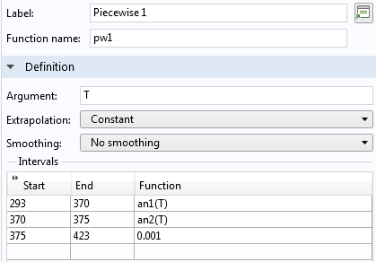
Рисунок 3.36 – Функція неперервної зміни електропровідності біологічної тканини при різних температурах
Для проведення аналізу в середовищі COMSOL Multiphysics було побудовано модель з’єднаних на біологічній тканині бранш електрохірургічних ножиць. Також навколо моделі було побудовано блок, що відповідав за атмосферне повітря, температура якого становила 20°C (Рисунок 3.37).

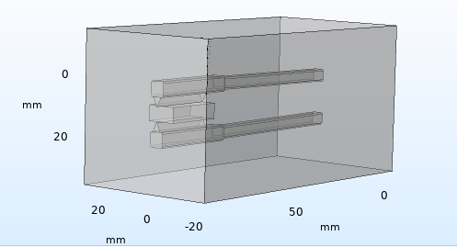
Рисунок 3.37 – Модель для аналізу в COMSOL Multiphysics

Тривалість зварювання – 30 секунд з кроком в 5 секунд, електричний потенціал був взятий 150В, частота 440кГц, задано початкову температуру тканини 36,6°C.
Також було використано функцію теплове пошкодження біологічної тканини та встановлено значення 150°C.

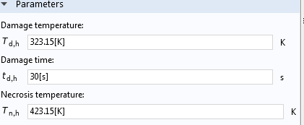
Рисунок 3.38 – Функція пошкодження біологічної тканини

За даною функцією шкала буде відносною, тобто де температура тканини буде становити 50°C – це 0, де температура досягне 150°C та відбудеться карбонізація біологічної тканини – 1.
Експерименти були проведені для 3 різних матеріалах електродів: мідь, нержавіюча сталь та платино-іридійовий сплав. В результаті отримуємо обвуглення біологічної тканини (Рисунок 3.39 – 3.41).

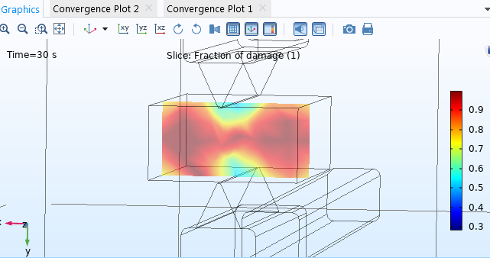
Рисунок 3.39 – Пошкодження біологічної тканини при мідному електроді,

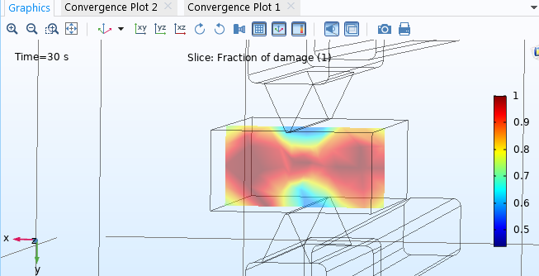
Рисунок 3.40 – Пошкодження біологічної тканини при електроді, зробленому з нержавіючої сталі
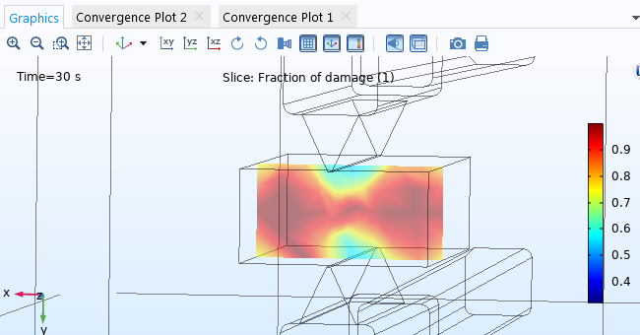
Рисунок 3.41 – Пошкодження біологічної тканини при електроді, зробленому з платино-іридійового сплаву

Можна побачити, що тканина під електродом, зробленим з нержавіючої сталі обвуглилась більше, ніж під іншими двома матеріалами. Мідь і платино-іридієвий сплав дають практично ідентичні результати.

3.5 Проведення аналізу адгезії для різних матеріалів електроду

Моделювання адгезії біологічної тканини було здійснено за допомогою функції Adhesion контактах в середовищі COMSOL Multiphysics та встановлено, що вона відбувається після досягнення БТ 70°C (Рисунок 3.42).

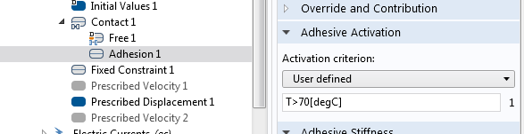
Рисунок 3.42 – Встановлення адгезії
Також за допомогою Prescribed Displacement моделюємо роз’єднання верхньої бранші ножиць (Рисунок 3.43).

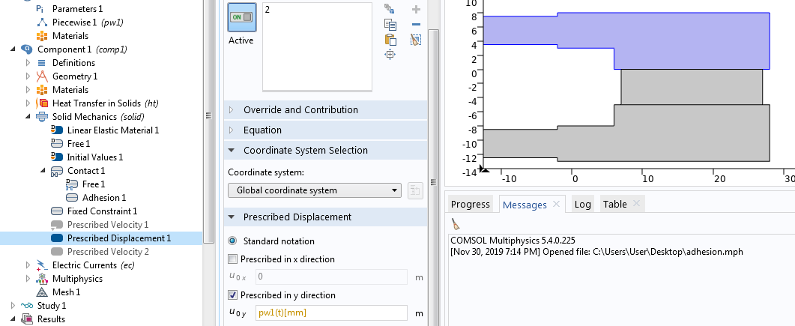
Рисунок 3.43 – Моделювання роз’єднання верхньої бранші ножиць

Prescribed Displacement задана через функцію pw1, що показує роз’єднання верхньої бранші після 30 секунди зварювання (Рисунок 3.44)

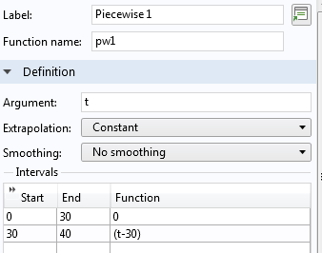
Рисунок 3.44 – Функція роз’єднання верхньої бранші після 30 секунди зварювання

Час зварювання встановлено 35 секунд та, на визначення найкращого матеріалу електрода, електричний потенціал був підібраний таким чином, щоб для двох різних матеріалів прилипання біологічної тканини відбулось, а для третього ні. В результаті при 47В адгезія відбувається при електроді з нержавіючої сталі та платино-іридійового сплаву, а при мідному електроді адгезія відсутня (Рисунок 3.45 – 3.47).

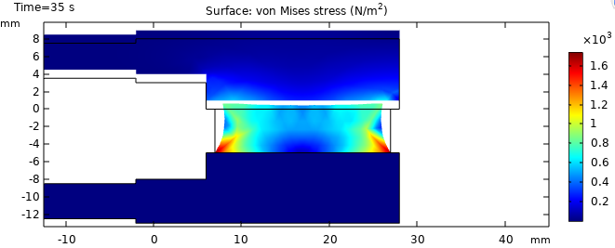
Рисунок 3.45 – Адгезія при електроді, зробленому з платино-іридійового сплаву

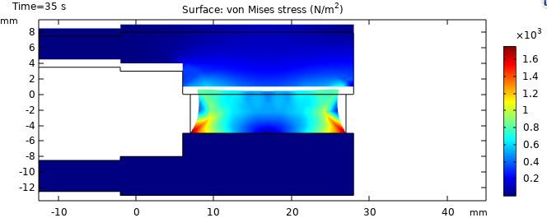
Рисунок 3.46 – Адгезія при електроді, зробленому з нержавіючої сталі
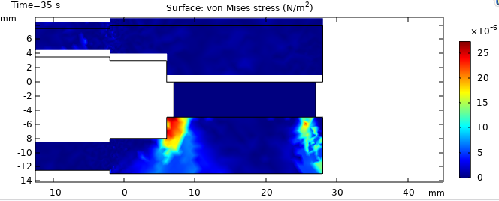
Рисунок 3.47 – Адгезія при мідному електроді

З рисунків 3.45 – 3.47 можна побачити, що найкращим матеріалом електрода являється мідь.

Висновок до розділу 3

В даному розділі було побудовано модель біполярних ножиць, задано біологічний матеріал (м’язову тканину) в середовищі моделювання SolidWorks за параметрами, отриманими з таблиці фізико-механічних властивостей біотканин.
Проведено статичний аналіз для різних товщин електрода та показано, що чим товще електрод, тим більша деформація тканини. Також проведено дослідження по визначенню механічного напруження та переміщення при різних сил зжимання бранш та виявлено, при збільшенні сили зжимання бранш на 1Н, переміщення біологічної тканини збільшується приблизно на 0.9мм, механічне напруження приблизно на 0.5Н/$м^{2}$.
Проведено електричний та тепловий аналіз та показано, що температура БТ при часу зварювання пів секунди досягає 100°C як при температурі електродів 20°C, так і 80°C. Також показано, що градієнт потенціалу досягає 100000 В/м, а щільність струму – 35000-40000 А/$м^{2}$. Струм розподіляється не тільки між електродами, а й з боків, що сприяє гемостазу.
Також проведено експеримент по антипригарності для різних матеріалів електрода та встановлено, що результати при платино-іридієвому та мідному електроді практично ідентичні, електрод, виготовлений з нержавіючої сталі є найгіршим.
Проведено аналіз по адгезії біологічної тканини при різних матеріалах електрода, та встановлено, що при 47В прилипання біологічної тканин відбувається при електродах, зроблених з платино-іридієвого сплаву та з нержавіючої сталі, при мідному електроді адгезії не відбувається.

РОЗДІЛ 4
РОЗРОБКА СТАРТАП-ПРОЕКТУ

4.1 Опис ідеї проекту

В межах підпункту було проаналізовано і подано у вигляді таблиць:
а) зміст ідеї (що пропонується);
б) можливі напрямки застосування;
в) основні вигоди, що може отримати користувач товару (за кожним напрямком застосування);
г) чим відрізняється від існуючих аналогів та замінників.
Перші три пункти подаються у вигляді таблиці (Таблиця 4.1) і дають цілісне уявлення про зміст ідеї та можливі базові потенційні ринки, в межах яких потрібно шукати групи потенційних клієнтів.[39]

                - Таблиця 4.1 – Опис ідеї стартап-проекту
- Зміст ідеї | - Напрямки застосування | - Вигоди для користувача
- Виготовлення електрохірургічних ножиць для безкровного різання біологічної тканини з оптимальною товщиною та матеріалом електрода, зважаючи на такі параметри як антипригарність та адгезія | - 1. Електрохірургія | - У зв’язку з безкровністю операції пацієнту не потрібно буде переливати кров, також час операції зменшується, гемостаз забезпечує добре загоєння рани, тому зшивати її після операції не потрібно.

Аналіз потенційних техніко-економічних переваг ідеї (чим відрізняється від існуючих аналогів та замінників) порівняно із пропозиціями конкурентів передбачає:
- визначення переліку техніко-економічних властивостей та характеристик ідеї (орієнтований можливий перелік властивостей та характеристик подано у додатку А);
- визначення попереднього кола конкурентів (проектів-конкурентів) або товарів-замінників чи товарів-аналогів, що вже існують на ринку, та проводиться збір інформації щодо значень техніко-економічних показників для ідеї власного проекту та проектів-конкурентів відповідно до визначеного вище переліку;
- проводиться порівняльний аналіз показників: для власної ідеї визначаються показники, що мають а) гірші значення (W, слабкі); б) аналогічні (N, нейтральні) значення; в) кращі значення (S, сильні) (Таблиця 4.2).[39]

                - Таблиця 4.2 – Визначення сильних, слабких та нейтральних характеристик ідеї проекту
- №  п/п | - Техніко-економічні характеристики ідеї | - (потенційні) товари/концепції конкурентів |  |  |  | - W  (слабка сторона) | - N  (нейтральна сторона) | - S  (сильна сторона)
- №  п/п | - Техніко-економічні характеристики ідеї | - Мій  проект | - Конкурент1  - MEDIN | - Конкурент2  - Имплант | - Конку-рент3  - Димед | - W  (слабка сторона) | - N  (нейтральна сторона) | - S  (сильна сторона)
- 1. | - Надійність |  |  |  |  |  |  | - Надійність за рахунок виготовлення електродів біполярних ножиць оптимальної товщини та матеріалу
- 2. | - Технологічність |  |  |  |  |  |  | - Довготривалість виробу
- 3. | - Точність |  |  |  |  |  |  | - Електрохірургічні ножиці забезпечують кращий гемостазта зменшують час операції

Визначений перелік слабких, сильних та нейтральних характеристик та властивостей ідеї потенційного товару є підґрунтям для формування його конкурентоспроможності.[39]

4.2 Технологічний аудит ідеї проекту

В межах даного підрозділу необхідно провести аудит технології, за допомогою якої можна реалізувати ідею проекту (технології створення товару).[39]
Визначення технологічної здійсненності ідеї проекту передбачає аналіз таких складових (Таблиця 4.3):
- за якою технологією буде виготовлено товар згідно ідеї проекту?
- чи існують такі технології, чи їх потрібно розробити/доробити?
- чи доступні такі технології авторам проекту?

                - Таблиця 4.3 – Технологічна здійсненність ідеї проекту
- № п/п | - Ідея проекту | - Технології її реалізації | - Наявність технологій | - Доступність технологій
 | - Виготовлення електрохірургічних ножиць з оптимальною товщиною та матеріалом електрода, зважаючи на такі параметри як антипригарність та адгезія | - COMSOL Multiphysics | - Наявна | - Доступна
 |  | - Solid Works | - Наявна | - Доступна
                - Обрана технологія реалізації ідеї проекту:

За результатами аналізу таблиці зроблено висновок щодо можливості технологічної реалізації проекту. Технологічним шляхом реалізації проекту було обрано таку технологію, як Solid Works та COMSOL Multiphysics для більш точного вирішення результатів та через їх доступність і безкоштовність.

4.3 Аналіз ринкових можливостей запуску стартап-проекту

Визначення ринкових можливостей, які можна використати під час ринкового впровадження проекту, та ринкових загроз, які можуть перешкодити реалізації проекту, дозволяє спланувати напрями розвитку проекту із урахуванням стану ринкового середовища, потреб потенційних клієнтів та пропозицій проектів-конкурентів.[39]
Спочатку проводиться аналіз попиту: наявність попиту, обсяг, динаміка розвитку ринку (Таблиця 4.4).

                - Таблиця 4.4 – Попередня характеристика потенційного ринку стартап-проекту
- № п/п | - Показники стану ринку (найменування) | - Характеристика
- 1 | - Кількість головних гравців, од | - 1
- 2 | - Загальний обсяг продаж, грн/ум.од | - 150000
- 3 | - Динаміка ринку (якісна оцінка) | - Зростає
- 4 | - Наявність обмежень для входу (вказати характер обмежень) | - Наявність сертифікатів
- 5 | - Специфічні вимоги до стандартизації та сертифікації | - Сертифікати перевірки конструкції, типу та відповідності
- 6 | - Середня норма рентабельності в галузі (або по ринку), % | - 18

Середня норма рентабельності в галузі (або по ринку) порівнюється із банківським відсотком на вкладення. За умови, що останній є вищим, можливо, має сенс вкласти кошти в інший проект.[39]
Середня норма рентабельності проекту більша за середній банківський відсоток на вкладення, тому ринок є привабливим для входження за попереднім оцінюванням.
Надалі визначаються потенційні групи клієнтів, їх характеристики, та формується орієнтовний перелік вимог до товару для кожної групи (Таблиця 4.5).
                - Таблиця 4.5 – Характеристика потенційних клієнтів стартап-проекту
- № п/п | - Потреба, що формує ринок | - Цільова аудиторія (цільові сегменти ринку) | - Відмінності у поведінці різних потенційних цільових груп клієнтів | - Вимоги споживачів до товару
 | - Виготовлення електрохірургічних ножиць з оптимальною товщиною та матеріалом електрода, зважаючи на такі параметри як антипригарність та адгезія | - Клініки, компанії, приватні підприємства, специфіка роботи яких пов’язана з виготовленням та використанням біполярних інтсрументів | - Відмінність у створенні оптимальних електродів для електрохірургічних ножиць. | - Надійність, точність, безпечність, міцність.

Після визначення потенційних груп клієнтів проводиться аналіз ринкового середовища: складаються таблиці факторів, що сприяють ринковому впровадженню проекту, та факторів, що йому перешкоджають (Таблиця №№ 4.6 – 4.7). Фактори в таблиці подавати в порядку зменшення значущості.[39]

                - Таблиця 4.6 – Фактори загроз
- № п/п | - Фактор | - Зміст загрози | - Можлива реакція компанії
 | - Конкуренція | - Зменшення долі ринку | - Цінова конкуренція
 | - Економічне відкриття кордонів | - Прихід нових технологій | - Використання нових технологій

                - Таблиця 4.7 – Фактори можливостей
- № п/п | - Фактор | - Зміст можливості | - Можлива реакція компанії
 | - Збільшення попиту | - Усвідомлення можливостей інструменту може призвести до збільшення попиту | - Розширення та збільшення обладнання та працівників
 | - Інновації | - удосконалення обладнання та метод дослідження | - Висококваліфіковані працівники та іноземна наукова література для здійснення удосконалення обладнання.

Надалі проводиться аналіз пропозиції: визначаються загальні риси конкуренції на ринку (Таблиця 4.8).

                - Таблиця 4.8 – Ступеневий аналіз конкуренції на ринку
- Особливості конкурентного середовища | - В чому проявляється дана характеристика | - Вплив на діяльність підприємства (можливі дії компанії, щоб бути конкурентоспроможною)
- 1. Вказати тип конкуренції  - - олігополія | - Олігополія характеризується невеликою кількістю фірм (від 2 до 10), обгороджених бар'єрами, які перешкоджають вступу в галузь нових фірм, мають контроль над цінами, але при змові з іншими олігополістами | - Має не багато конкурентів, тому може контролювати ціни на ринку
- 2. За рівнем конкурентної боротьби  - - локальний | - Може використовуватися, як на світовому на національному світовому ринку | - Отримання сертифікації, відповідності не тільки держ. нормам і стандартам, а й міжнародним та технічної ліцензії
- 3. За галузевою ознакою  - - внутрішньогалузева | - Внутрішньогалузева | - Постійне вдосконалення продукту
- 4. Конкуренція за видами товарів:  - - товарно-видова | - Товарно-видова | - Відстеження тенденцій на ринку з можливістю появи на ринку продуктів-замінників.
- 5. За характером конкурентних переваг  - - цінова | - Для значної частки клієнтів ціна є визначальною при виборі. | - Гнучке ціноутворення з урахуванням динаміки попиту. Удосконалення технології, що спрямована на підвищення базових переваг
- 6. За інтенсивністю  - - не марочна | - Роль торгової марки незначна, хоча самі марки можуть бути присутніми на ринку | - Дана продукція не потребує марок, головними її пріоритетами є якість та технологічність

Після аналізу конкуренції проводиться більш детальний аналіз умов конкуренції в галузі (за моделлю 5 сил М. Портера, додаток А) (Таблиця 4.9).[39]

                - Таблиця 4.9 – Аналіз конкуренції в галузі за М. Портером
- Складові аналізу | - Прямі конкуренти в галузі |  | - Потенційні конкуренти |  | - Постачальники |  | - Клієнти |  | - Товари-замінники
- Складові аналізу | - Компанії, що займаються виготовленням біполярних інструментів |  | - Наявність вже існуючих рішень |  | - Немає необхідності в постачальни ках |  | - Контроль якості продукту |  | - Наявність широкого виду продукці та авторитет (перевірена якість)
- Висновки: | - Досить інтенсивна конкурентна боротьба з вже закріпивши мися на ринку гравцями | - Є можливості виходу на ринок, але є і конкуренти. Строки – 18 місяців. |  | - Постачальни ки відсутні, на ринок не впливають |  | - Клієнти диктують умови роботи на ринку: точність, безпечність, міцність, надійність. |  | - Необхідно випускати продукт не гірше, ніж у конкурентів та розширяти можливості створення

За результатами аналізу таблиці зроблено висновок щодо принципової можливості роботи на ринку з огляду на конкурентну ситуацію. Також зроблено висновок щодо характеристик (сильних сторін), які повинен мати проект, щоб бути конкурентоспроможним на ринку. Другий висновок враховується при формулюванні переліку факторів конкурентоспроможності. На основі аналізу конкуренції (Таблиця 4.9), а також із урахуванням характеристик ідеї проекту (Таблиця 4.2), вимог споживачів до товару (Таблиця 4.5) та факторів маркетингового середовища (Таблиця №№ 4.6 – 4.7) визначається та обґрунтовується перелік факторів конкурентоспроможності. Аналіз оформлюється за таблицею 4.10.[39]

                - Таблиця 4.10 – Обґрунтування факторів конкурентоспроможності
- № п/п | - Фактор конкурентоспроможності | - Обґрунтування (наведення чинників, що роблять фактор для порівняння конкурентних проектів значущим)
- 1 | - Ціна | - Чим менша ціна, тим більший попит.
- 2 | - Постійні витрати на виробництво | - Витрати на матеріал бранш та електродів
- 3 | - Конкуренти | - Вихід на ринок нових конкурентів, може суттєво вплинути на попит продукції.
- 4 | - Бар’єри проникнення | - Тривалий час для отримання сертифікатів та ліцензії
За визначеними факторами конкурентоспроможності (Таблиця 4.10) проводиться аналіз сильних та слабких сторін стартап-проекту (Таблиця 4.11).

                - Таблиця 4.11 – Порівняльний аналіз сильних та слабких сторін «назва проекту»
- № п/п | - Фактор конкурентоспроможності | - Бали 1-20 | - Рейтинг товарів-конкурентів у порівнянні з індивідуальною пластиною
- № п/п | - Фактор конкурентоспроможності | - Бали 1-20 | - –3 | - –2 | - –1 | - 0 | - +1 | - +2 | - +3
- 1 | - Ціна | - 18 |  |  |  |  |  | - +
- 2 | - Конкуренти | - 15 |  |  |  |  | - +
- 3 | - Бар’єри проникнення | - 12 |  |  |  | - +

Фінальним етапом ринкового аналізу можливостей впровадження проекту є складання SWOT-аналізу (матриці аналізу сильних (Strength) та слабких (Weak) сторін, загроз (Troubles) та можливостей (Opportunities) (Таблиця 4.12) на основі виділених ринкових загроз та можливостей, та сильних і слабких сторін (Таблиця 4.11).[39]
Перелік ринкових загроз та ринкових можливостей складається на основі аналізу факторів загроз та факторів можливостей маркетингового середовища. Ринкові загрози та ринкові можливості є наслідками (прогнозованими результатами) впливу факторів, і, на відміну від них, ще не є реалізованими на ринку та мають певну ймовірність здійснення. Наприклад: зниження доходів потенційних споживачів – фактор загрози, на основі якого можна зробити прогноз щодо посилення значущості цінового фактору при виборі товару та відповідно, – цінової конкуренції (а це вже – ринкова загроза).

                - Таблиця 4.12 – SWOT- аналіз стартап-проекту
- Сильні сторони:  - контроль за здійсненням витрат, пошук можливостей щодо їхнього зниження;  - врахування потреб споживачів;  - надійність. | - Слабкі сторони:  - нове підприємство на ринку викликає значні підозри без відгуків та рекомендацій) (репутація виробника);  - відсутність чіткої стратегії організації виробництва;

Перенесення таблиці
- Можливості:  - попит ( збільшення клієнтів через великий попит) ;  - Інновації (удосконалення обладнання). | - Загрози:  - Конкуренція (поява нових конкурентів на ринку);  - Репутація виробника (початковий проект дуже важко правильно організувати та направити в правильне русло).

На основі SWOT-аналізу розробляються альтернативи ринкової поведінки (перелік заходів) для виведення стартап-проекту на ринок та орієнтовний оптимальний час їх ринкової реалізації з огляду на потенційні проекти конкурентів, що можуть бути виведені на ринок (див. табл. 4.9, аналіз потенційних конкурентів). Визначені альтернативи аналізуються з точки зору строків та ймовірності отримання ресурсів (Таблиця 4.13).[39]

                - Таблиця 4.13 – Альтернативи ринкового впровадження стартап-проекту
- № п/п | - Альтернатива (орієнтовний комплекс заходів) ринкової поведінки | - Ймовірність отримання ресурсів | - Строки реалізації
- 1 | - Стратегія нейтралізації ринкових загроз сильними сторонами стартапу. | - Висока | - 1 рік
- 2 | - Стратегія компенсації слабких сторін наявними ринковими можливостями. | - Середня | - 1 рік
- 3 | - Стратегія виходу з ринку | - Низька | - не має

Обрано стратегію нейтралізації ринкових загроз сильними сторонами стартапу

4.4 Розроблення ринкової стратегії проекту

Розроблення ринкової стратегії першим кроком передбачає визначення стратегії охоплення ринку: опис цільових груп потенційних споживачів (Таблиця 4.14).
                - Таблиця 4.14 – Вибір цільових груп потенційних споживачів
- № п/п | - Опис профілю цільової групи потенційних клієнтів | - Готовність споживачів сприйняти продукт | - Орієнтовний попит в межах цільової групи (сегменту) | - Інтенсивність конкуренції в сегменті | - Простота входу у сегмент
 | - Клініки | - Високий | - Високий | - Сильна | - Складно
 | - Приватні медичні установи | - Високий | - Високий | - Сильна | - Складно
                - Які цільові групи обрано:
                - Обрано клініки та приватні медичні установи.

За результатами аналізу потенційних груп споживачів було обрано цільові групи, для яких буде запропоновано даний товар, та визначено стратегію охоплення ринку - стратегію диференційованого маркетингу (компанія працює з декількома сегментами). Як цільові групи обрано клініки та медичні установи
Для роботи в обраних сегментах ринку необхідно сформувати базову стратегію розвитку (Таблиця 4.15).

                - Таблиця 4.15 – Визначення базової стратегії розвитку
- № п/п | - Обрана альтернатива розвитку проекту | - Стратегія охоплення ринку | - Ключові конкурентоспроможні позиції відповідно до обраної альтернативи | - Базова стратегія розвитку*
 | - Стабільна | - стратегія зазвичай тісно пов’язана з можливістю досягнення ефекту масштабу і досвіду (стабільно, без ризиків добиватися поставлених цілей) | - індивідуальність продукту, орієнтованість на кінцевого споживача | - Стратегія лідерства по витратах

Наступним кроком є вибір стратегії конкурентної поведінки (Таблиця 4.16).

                - Таблиця 4.16 – Визначення базової стратегії конкурентної поведінки
- № п/п | - Чи є проект «першопрохідцем» на ринку? | - Чи буде компанія шукати нових споживачів, або забирати існуючих у конкурентів? | - Чи буде компанія копіювати основні характеристики товару конкурента, і які? | - Стратегія конкурентної поведінки*
 | - Проект, не є першопрохідцем, проте в ньому використовується інший спосіб виготовлення продукції | - Компанія буде забирати споживачів у існуючих конкурентів, а також прибавляти нових. | - Компанія, випускає товари-імітатори, займаючи ринкову частку, яку з різних причин не можуть охопити фірми лідери | - Стратегія наслідування лідеру

Для початкового входження на ринок було обрано стратегію наслідування лідера, так, як це позволяє зменшити конкурентну боротьбу та зосередити свій бізнес на отримання прибутків.
На основі вимог споживачів з обраних сегментів до постачальника (стартап-компанії) та до продукту (дивись Таблицю 4.5), а також в залежності від обраної базової стратегії розвитку (Таблиця 4.15) та стратегії конкурентної поведінки (Таблиця 4.16) розробляється стратегія позиціонування (Таблиця 4.17). що полягає у формуванні ринкової позиції (комплексу асоціацій), за яким споживачі мають ідентифікувати торгівельну марку/проект.[39]

                - Таблиця 4.17 – Визначення стратегії позиціонування
- № п/п | - Вимоги до товару цільової аудиторії | - Базова стратегія розвитку | - Ключові конкурентоспроможні позиції власного стартап-проекту | - Вибір асоціацій, які мають сформувати комплексну позицію власного проекту (три ключових)
 | - Надійність, міцність, точність, безпечність. | - Стратегія диференціації | - Позиція на основі порівняння фірми з товарами конкурентів; Відмінні особливості споживача | - Виготовлення електродів з оптимального матеріалу, зважаючи на такі параметри як антипригарність та адгезія;  - Виготовлення електродів оптимальної товщини, зважаючи на напруження та деформацію тканини;  - Не потрібно переливання крові під час операції, знімати шви після операції (біполярні ножиці забезпечують надійний гемостаз), зменшення часу самої операції;  - Безпечність та точність результату
Результатом виконання підрозділу має стати узгоджена система рішень щодо ринкової поведінки стартап-компанії, яка визначатиме напрями роботи стартап-компанії на ринку.

4.5 Розроблення маркетингової програми стартап-проекту

Сформовано маркетингову концепцію товару, який отримає споживач. Для цього у таблиці 4.18 підсумувано результати попереднього аналізу конкурентоспроможності товару. Концепція товару - письмовий опис фізичних та інших характеристик товару, які сприймаються споживачем, і набору вигод, які він обіцяє певній групі споживачів.[39]

                - Таблиця 4.18 – Визначення ключових переваг концепції потенційного товару
- № п/п | - Потреба | - Вигода, яку пропонує товар | - Ключові переваги перед конкурентами (існуючі або такі, що потрібно створити
 | - Надійність | - Виготовлення електродів оптимальної товщини та матеріалу | - Виготовлення електродів оптимальної товщини та матеріалу
 | - Безпечність та точність результату | - Зменшення часу проведення операції, надійний гемостаз | - Не потрібно переливання крові під час операції, знімати шви після операції (біполярні ножиці забезпечують надійний гемостаз), зменшення часу самої операції

Надалі розробляється трирівнева маркетингова модель товару: уточнюється ідея продукту та/або послуги, його фізичні складові, особливості процесу його надання (Таблиця 4.19). Орієнтовний перелік можливих характеристик товару наведено у додатку С.

                - Таблиця 4.19 – Опис трьох рівнів моделі товару
- Рівні товару | - Сутність та складові
- І. Товар за задумом | - Вироблення надійної, міцної пластини, що відповідає анатомії пацієнта
- ІІ. Товар у реальному виконанні | - Властивості/характеристики | - М/Нм | - Вр/Тх /Тл/Е/Ор
- ІІ. Товар у реальному виконанні | - 1. Межа міцності | - Па
- ІІ. Товар у реальному виконанні | - Якість: стандарти до міцності та надійності матеріалу
- ІІ. Товар у реальному виконанні | - Пакування: немає
- ІІ. Товар у реальному виконанні | - Марка: Yavdoshko
- ІІІ. Товар із підкріпленням | - Інформацію щодо якості продукту споживач може отримати з інформаційних сайтів, реклами та відгуків тощо.
                - За рахунок чого потенційний товар буде захищено від копіювання: за допомогою ліцензії, патентів на винахід та сертифікатів.

Після формування маркетингової моделі товару слід особливо відмітити, що проект буде захищено від копіювання за рахунок захисту ідеї товару (захист інтелектуальної власності.[39]
Наступним кроком є визначення оптимальної системи збуту, в межах якого приймається рішення (Таблиця 4.20):
- проводити збут власними силами або залучати сторонніх посередників (власна або залучена система збуту);
- вибір та обґрунтування оптимальної глибини каналу збуту;
- вибір та обґрунтування виду посередників.

                - Таблиця 4. 20 – Формування системи збуту
- № п/п | - Специфіка закупівельної поведінки цільових клієнтів | - Функції збуту, які має виконувати постачальник товару | - Глибина каналу збуту | - Оптимальна система збуту
 | - Клієнт ознайомлюється з характеристикою товару, присутній на експериментальних дослідженнях, швидке замовлення, отримання гарантії та сертифікатів, підписання договору. | - Встановлення контактів із споживачами і підтримання їх. Формування попиту і стимулювання збуту. Дослідницька робота зі збору маркетингової інформації. Доробка товару, виходячи з потреб конкретного покупця. | - Один (від виробника одразу споживачу) | - Прямий канал збуту до споживача, мінімізувати збутові витрати розвиток маркетингового спілкування із споживачем

Останньою складової маркетингової програми є розроблення концепції маркетингових комунікацій, що спирається на попередньо обрану основу для позиціонування, визначену специфіку поведінки клієнтів (Таблиця 4.21).[39]

                - Таблиця 4.21 – Концепція маркетингових комунікацій
- № п/п | - Специфіка поведінки цільових клієнтів | - Канали комунікацій, якими користуються цільові клієнти | - Ключові позиції, обрані для позиціонування | - Завдання рекламного повідомлення | - Концепція рекламного звернення
 | - Цільові клієнти – компанії, які бажають впровадити у своїй роботі сучасні засоби, які допоможуть отримати вигоду та покращити дохідність. Вони цікавляться сучасними розробками та інноваційними рішеннями, тому відвідують конференції, інтернетконференції, семінари. | - Конференції, інтернетконференції, семінари, огляд професійної літератури, інтернет, періодичні видання у різноманітних (профільних) галузях. | - Позиція на основі порівняння фірми з товарами конкурентів; Відмінні особливості споживача | - Створення репутації фірмі — виробнику чи посереднику; збільшення чистого прибутку та рентабельності фірми; збільшення потоків покупців та обсягів продажу; стабілізація обсягів продажу в період зменшення попиту та загального спаду ділової активності. | - Make your business grow faster!

Результатом пункту 5 має стати ринкова (маркетингова) програма, що включає в себе концепції товару, збуту, просування та попередній аналіз можливостей ціноутворення, спирається на цінності та потреби потенційних клієнтів, конкурентні переваги ідеї, стан та динаміку ринкового середовища, в межах якого буде впроваджено проект, та відповідну обрану альтернативу ринкової поведінки.[39]

Висновок до розділу 4

На основі проведеного аналізу можна стверджувати, що є можливість ринкової комерціалізації проекту.
Визначені сильні, слабкі та нейтральні характеристики ідеї проекту, проаналізована технологічна здійсненність ідеї проекту і обрана технологія реалізації ідеї проекту: Виготовлення електрохірургічних ножиць для безкровного різання біологічної тканини з оптимальною товщиною та матеріалом електрода, зважаючи на такі параметри як антипригарність.
За результатами попередньої характеристики потенційного ринку стартаппроекту, потенційних клієнтів проекту, ступеневого аналізу конкуренції на ринку можна сказати, що попит наявний, а динаміка ринку відображає стійке зростання попиту. Серед обраних потенційних груп клієнтів обрано клініки та приватні медичні установи. Обрана альтернатива розвитку проекту – стратегія лідерства по витратах; базова стратегія розвитку – стратегія диференціації; ключові конкурентоспроможні позиції відповідно до обраної альтернативи – позиція на основі порівняння фірми з товарами конкурентів. Отже, подальша імплементація проекту є доцільною.

ВИСНОВКИ

В результаті написання роботи було проаналізовано переваги біполярної хірургії та електрохірургічного розрізу, за рахунок чого відбувається ефект різання, конструкцію біполярних ножиць, на основі яких було зроблено модель та тепловий ефекти високочастотного струму на біологічну тканину.
Було побудовано модель біполярних ножиць в середовищі SolidWorks та проведено статичний аналіз по визначенню механічної напруги, деформації та переміщення біологічної тканини для різних товщин електродів та для різної сили зжимання бранш. Виявлено, що чим товще електрод, тим більша деформація тканини та при збільшенні сили зжимання бранш на 1Н, переміщення біологічної тканини збільшується приблизно на 0.9мм, механічне напруження приблизно на 0.5Н/$м^{2}$.
Проведено електричний та тепловий аналіз та показано, що температура БТ при часу зварювання пів секунди досягає 100°C як при температурі електродів 20°C, так і 80°C. Також показано, що градієнт потенціалу досягає 100000 В/м, а щільність струму – 35000-40000 А/$м^{2}$. Струм розподіляється не тільки між електродами, а й з боків, що сприяє гемостазу.
Проведено експеримент по антипригарності для різних матеріалів електрода при зміні електропровідності біологічної тканин зі збільшенням температури та встановлено, що обвуглення тканини при платино-іридієвому та мідному електроді практично ідентичні, електрод, виготовлений з нержавіючої сталі є найгіршим. Також при проведенні експерименту по адгезії, встановлено, що мідний електрод є найкращим.
Розроблена модель і методики досліджень дають можливість проектувати оптимальні інструменти і визначати найкращі режими для різання.

ПЕРЕЛІК ПОСИЛАНЬ

- Направления применения єлектрохирургии [Електронний ресурс]. – 2013. – Режим доступу до ресурсу: http://www.endosurgical.ru/napravleniya-primeneniya-electrohirurgii/.
- Основы электрохирургии [Електронний ресурс] / © Copyright 2013 –Режим доступу до ресурсу: http://mst.ru/products/spine/treatment/megadyne/megadyne_brochure.pdf.
- История электрохирургии и создания ЭХВЧ аппаратов [Електронний ресурс] / Copyright ООО «Эфа» 2004-2018 – Режим доступу до ресурсу: http://electrosurg.ru/history.html.
- Сучасні хірургічні інструменти для високих технологій. Ультразвукові, плазмові СВЧ – інструменти, що зшивають апарати, лазери в хірургії [Електронний ресурс]. – 2014. – Режим доступу до ресурсу: http://om.net.ua/4/4_14/4_146931_sovremennie-hirurgicheskie-instrumenti-dlya-visokih-tehnologiy-ultrazvukovie-plazmennie-svch--instrumenti-sshivayushchie-apparati-lazeri-v-hirurgii.html.
- Основи електрохірургії [Електронний ресурс] / © Copyright 2016 - 2018 – Режим доступу до ресурсу: http://jak.magey.com.ua/articles/osnovi-elektrohirurgii.html.
- Элетрохирургия. Практические советы и применения [Електронний ресурс] / © Erbe Elektromedizin GmbH 2017 – Режим доступу до ресурсу: https://ru.erbe-med.com/index.php?eID=dumpFile&t=f&f=1394&token=5cef9c157b71afe499c5e772046dfb6f65a6d80a.
- Лебедев А.В, Хойдра К.Ю. Порівняння існуючих методів роз’єднання біологічних тканин // Биомедицинская инженерия и электроника. – 2016.
- Инструменты для разъединения тканей [Електронний ресурс] / © Copyright 2010 – Режим доступу до ресурсу: http://bone-surgery.ru/list/269/.
- Гармонический скальпель [Електронний ресурс] / ООО "Легаси МЕД" ©2003-2014 – Режим доступу до ресурсу: http://www.legmed.ru/catalogue/?section=203/.
- Зенгер В.Г., Наседкин А.Н, Лазерная хирургия в оториноларингологии. Современные технологии в лечении заболеваний уха, горла и носа. - М.: ТОО «Техника» , 2000 - 140 стр.
- Электроды при сварке мягких живых тканей [Электронный ресурс] / «СпецЭлектрод» 2015 – Режим доступу до ресурсу: http://www.spetselectrode.ru/download/stat150_1.htm/.
- Сварка живых тканей [Электронный ресурс] / НТК «ИЭС им. Е.О. Патона» 2013- 2014 – Режим доступа: http://stc-paton.com/rus/equipment/tissues04/
- Бондар Г. В., Купрієнко М. В., Волос Л. І. Високочастотне біологічне зварювання тканин в онкогінекології: Монографія. - Донецьк: Каштан, 2010. - 264 с.
- Бондарь Г. В., Седаков И. Е., Кобец Р. А..Патоморфоз ткани грудной железы при выполнении радикальных операций с применением высокочастотной электрохирургической сварки. Клiнична хiрургiя, №4, 2011.
- Биполярные ножницы 260мм прямые [Електронний ресурс].– 2018. – Режим доступу до ресурсу: https://prom.ua/p924395805-bipolyarnye-nozhnitsy-alef.html.
- Биполярные ножницы и кабели [Електронний ресурс]. – 2018. – Режим доступу до ресурсу: https://www.legmed.ru/catalogue/?section=11.
- Биполярные ножницы [Електронний ресурс]. – 2015. – Режим доступу до ресурсу: https://epikriz.com.ua/bipoljarnye-nozhnicy.html.
- Биполярные ножницы "Powerstar" [Електронний ресурс]. – 2019. – Режим доступу до ресурсу: http://ua.bizorg.su/nozhnitsy-meditsinskie-r/p5009716-bipolyarnye-nozhnitsy-powerstar-mitsenbauma-dlina-230-mm.
- Теплопроводность и плотность человека, теплофизические свойства биотканей [Електронний ресурс] / Thermalinfo.ru © 2012-2018 – Режим доступу до ресурсу: http://thermalinfo.ru/chelovek/teploprovodnost-cheloveka-teplofizicheskie-svojstva-biotkanej.
- Пронкевич С. А., Физико-механические свойства тканей человеческого организма при моделировании в программном комплексе ANSYS / С. А. Пронкевич, А. А. Орловская, Е. В. Томило // Теоретическая и прикладная механика: международный научно-технический сборник. - Вып. 25. – 2010. – С. 214-218.
- BiTech Bipolar Scissors [Електронний ресурс] / © Grazedean Ltd. 1999-2017 – Режим доступу до ресурсу: http://www.grazedean.com/scissorb.html.
- Scissors bipolar [Електронний ресурс] / MICROMED 2019 – Режим доступу до ресурсу: http://www.micromed.com/en-US/products/bipolar/bipolar-scissors/.
- Теплова дія струму [Електронний ресурс]. – 2015. – Режим доступу до ресурсу: http://moyaosvita.com.ua/fizuka/teplova-diya-strumu/.
- Теплова дія струму: закон Джоуля-Ленца [Електронний ресурс]. – 2016. – Режим доступу до ресурсу: http://poradu.pp.ua/nauka/46284-teplova-dya-strumu-zakon-dzhoulya-lenca-prikladi.html.
- Fundamentals of Electrosurgery Part I: Principles of Radiofrequency Energy for Surgery [Електронний ресурс]. – 2017. – Режим доступу до ресурсу: https://pdfs.semanticscholar.org/f4f1/c21c9b16b981e0a0f21f146e191214afa488.pdf
- Вплив електричного струму на організм людини [Електронний ресурс]. – 2015. – Режим доступу до ресурсу: http://osvita.ua/vnz/reports/bjd/22819/.
- SolidWorks – світовий стандарт автоматизованого проектування [Електронний ресурс]. – 2017. – Режим доступу до ресурсу: http://commit.name/index.php?MainShowID=104&lang=ua.
- Система автоматизированного проектирования SolidWorks [Електронний ресурс]. – 2016. – Режим доступу до ресурсу: https://seniga.ru/sapr/ssapr/62-solidworks.html.
- SolidWorksSimulation [Електронний ресурс]. – 2016. – Режим доступу до ресурсу: http://commit.name/index.php?MainShowID=105.
- SOLIDWORKS Simulation [Електронний ресурс] / Dassault Systèmes SolidWorks Corporation © 2002-2019 – Режим доступу до ресурсу: https://www.solidworks.com/ru/product/solidworks-simulation.
- Electromagnetic Simulation for SOLIDWORKS / Computer Aided Technology © 2019 – Режим доступу до ресурсу: https://www.cati.com/products/design-analysis/solidworks-simulation/electromagnetic-simulation/.
- COMSOL Multiphysics [Електронний ресурс] / WikiZero 2019 – Режим доступу до ресурсу: https://www.wikizero.com/uk/COMSOL_Multiphysics.
- COMSOL Multiphysics [Електронний ресурс]. – 2017. – Режим доступу до ресурсу: https://www.sp.se/en/index/services/calculations/comsolmultiphysics/Sidor/default.aspx
- Анализируйте, прогнозируйте поведение и оптимизируйте инженерные расчётные проекты с помощью пакета COMSOL Multiphysics [Електронний ресурс] / COMSOL INC. © 2019 – Режим доступу до ресурсу: https://www.comsol.ru/comsol-multiphysics.
- Сопряжения [Електронний ресурс] / Dassault Systèmes © 1995 - 2019 – Режим доступу до ресурсу: http://help.solidworks.com/2017/russian/SolidWorks/sldworks/c_Mates_Overview_Assemblies.htm
- Выполнение сопряжений в SolidWorks [Електронний ресурс]. – 2017. – Режим доступу до ресурсу: http://xgu.ru/wiki/%D0%92%D1%8B%D0%BF%D0%BE%D0%BB%D0%BD%D0%B5%D0%BD%D0%B8%D0%B5_%D1%81%D0%BE%D0%BF%D1%80%D1%8F%D0%B6%D0%B5%D0%BD%D0%B8%D0%B9_%D0%B2_SolidWorks
- Ізоповерхні [Електронний ресурс]. – 2019. – Режим доступу до ресурсу: https://mydictionaryplus.com/isosurface.
- Modeling of RF thermal ablation taking into account the temperature dependence of the tissue properties [Електронний ресурс]. – 2019. – Режим доступу до ресурсу: http://scielo.sld.cu/scielo.php?script=sci_arttext&pid=S1815-59282019000100081&lng=en&nrm=iso.
- Методичні рекомендації до виконання розділу магістерських дисертацій для студентів інженерних спеціальностей / За заг. ред. О.А. Гавриша. – Київ : НТУУ «КПІ», 2016. – 28 с.

